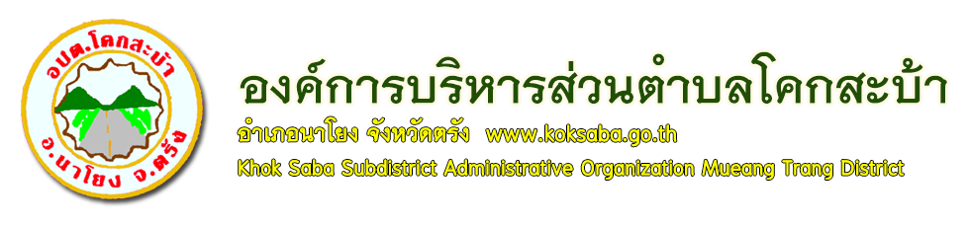
ฐานข้อมูลภูมิปัญญาท้องถิ่น และ
ทะเบียนปราชญ์ชาวบ้านและภูมิปัญญาท้องถิ่น
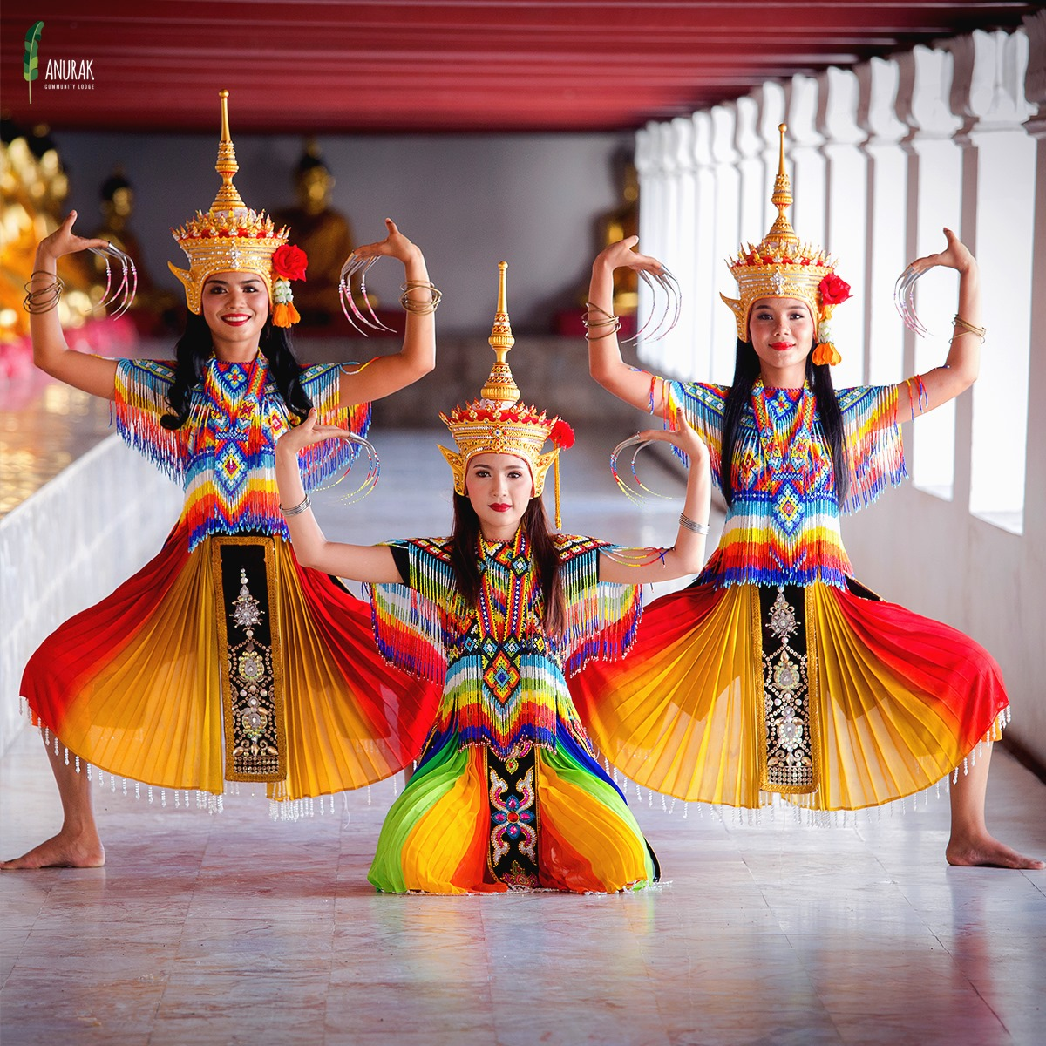
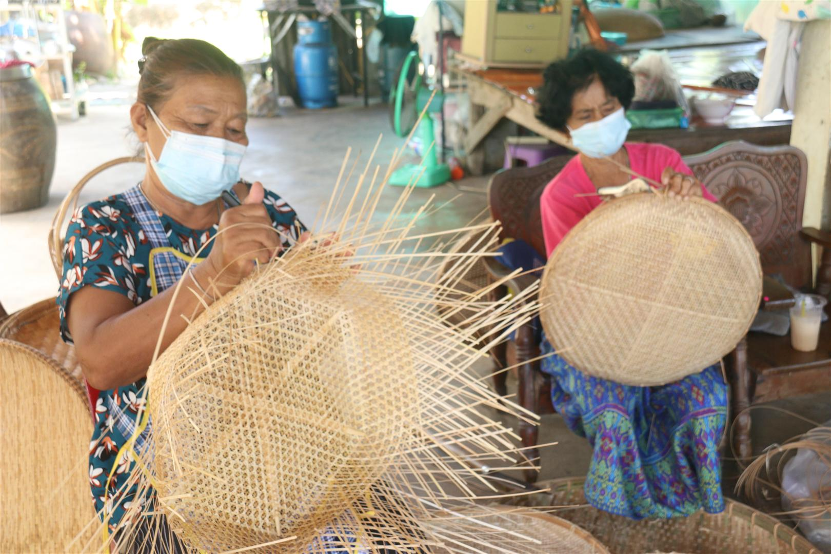

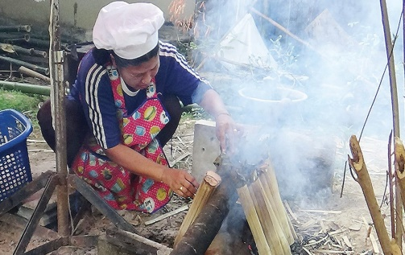
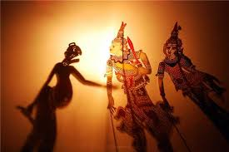
กองการศึกษา ศาสนาและวัฒนธรรม
องค์การบริหารส่วนตำบลโคกสะบ้า
อำเภอนาโยง จังหวัดตรัง

คำนำ
รัฐธรรมนูญแห่งราชอาณาจักรไทย พุทธศักราชการ 2560 มาตรา 57 รัฐต้อง (1) อนุรักษ์ ฟื้นฟู และส่งเสริมภูมิปัญญาท้องถิ่น ศิลปะ วัฒนธรรม ขนบธรรมเนียมและจารีตประเพณีอันดีงามของท้องถิ่นและ ของชาติ และจัดให้มีพื้นที่สาธารณะ สำหรับกิจกรรมที่เกี่ยวข้อง รวมทั้งส่งเสริมและสนับสนุนให้ประชาชน ชุมชน และองค์กรปกครองส่วนท้องถิ่น ได้ใช้สิทธิและมีส่วนร่วมในการดำเนินการด้วย
ภูมิปัญญาไทยจึงมีความสำคัญอย่างยิ่ง ช่วยสร้างชาติให้เป็นปึกแผ่นมั่นคงสร้างความภาคภูมิใจ และ ศักดิ์ศรีเกียรติภูมิ แก่คนไทยสามารถปรับประยุกต์หลักธรรมคำสอนทางศาสนาใช้กับชีวิตได้อย่างเหมาะสม สร้างความสมดุลระหว่างคนกับสังคม และธรรมชาติได้อย่างยั่งยืน ช่วยเปลี่ยนแปลงปรับปรุงวิถีชีวิตของคน ไทยให้เหมาะสมได้ตามยุคสมัยที่เปลี่ยนไป
กองการศึกษา ศาสนาและวัฒนธรรมองค์การบริหารส่วนตำบลโคกสะบ้า ได้เล็งเห็นความสำคัญของภูมิปัญญา ท้องถิ่น จึงได้จัดทำ ฐานข้อมูลภูมิปัญญาท้องถิ่นปราชญ์ชาวบ้าน หรือปราชญ์ท้องถิ่นเพื่อให้ข้อมูล ด้านศาสนา ภูมิปัญญาท้องถิ่น ปราชญ์ชาวบ้าน หรือปราชญ์ท้องถิ่น เพื่อสืบสานและอนุรักษ์ภูมิปัญญาท้องถิ่นที่สำคัญและมีประโยชน์ไว้ไม่ให้ สูญหายไปจากชุมชน และหวังเป็นอย่างยิ่งว่าฐานข้อมูลภูมิปัญญาท้องถิ่น ปราชญ์ชาวบ้านหรือปราชญ์ท้องถิ่น เล่มนี้จะเป็นประโยชน์ต่อสาธารณชนในการศึกษาภูมิปัญญาท้องถิ่น ปราชญ์ชาวบ้าน หรือปราชญ์ท้องถิ่น ต่อไป

สารบัญ
หน้า
บทที่ 1 แนวคิดเกี่ยวกับฐานข้อมูลภูมิปัญญาท้องถิ่น 1
บทที่ 2 ฐานข้อมูลด้านศาสนา 6
บทที่ 3 ประเพณีท้องถิ่น 7
บทที่ 4 ปราชญ์ชาวบ้านและภูมิปัญญาท้องถิ่น 8
ทะเบียน/ประวัติปราชญ์ชาวบ้าน 11

บทที่ 1 แนวคิดเกี่ยวกับฐานข้อมูลภูมิปัญญาท้องถิ่น
๑

1.1 วัตถุประสงค์
1. เพื่อสืบสานและอนุรักษ์ภูมิปัญญาท้องถิ่นที่สำคัญและมีประโยชน์ไว้ไม่ให้สูญหายไปจากชุมชน
2. เพื่อให้ผู้รับการถ่ายทอดตระหนักถึงความสำคัญของภูมิปัญญาในท้องถิ่นของตนเอง อันจะนำไปสู่
การอนุรักษ์และพัฒนาภูมิปัญญานั้นๆ ต่อไป

1.2 ความหมายของภูมิปัญญาท้องถิ่น
ภูมิปัญญาท้องถิ่น เป็นคำที่มีความหมาย เช่นเดียวกับคำว่า ภูมิปัญญาท้องถิ่นและภูมิปัญญาไทย เป็นองค์ความรู้ที่มีอยู่ในท้องถิ่นซึ่งได้รับการถ่ายทอดจากผู้รู้หรือผู้มีประสบการณ์ ซึ่งเรียกว่า ปราชญ์ชาวบ้าน หรือปราชญ์ท้องถิ่น ซึ่งมีผู้ให้คำจำกัดความของภูมิปัญญาท้องถิ่นในลักษณะต่าง ๆ กันดังนี้
ในพจนานุกรม ฉบับราชบัณฑิตยสถาน พ.ศ. 2542 ให้ความหมายภูมิปัญญา ไว้ว่า หมายถึง พื้น ความรู้ความสามารถสำนักงานคณะกรรมการการศึกษาแห่งชาติ ได้อธิบายความหมายของภูมิปัญญา ดังนี้ “ภูมิปัญญาหมายถึง องค์ความรู้ ความสามารถและทักษะของคนไทยอันเกิดจากการสั่งสมประสบการณ์ที่ผ่าน กระบวนการเรียนรู้ เลือกสรร ปรุงแต่ง พัฒนา และถ่ายทอดสืบต่อกันมา เพื่อใช้แก้ปัญญาและพัฒนาวิถีชีวิต ของคนไทยให้สมดุลกับสภาพแวดล้อมและเหมาะสมกับยุคสมัย”
กระทรวงศึกษาธิการได้อธิบายความหมายของภูมิปัญญา ไว้ว่า “ภูมิปัญญา หมายถึง ความรู้ที่เกิดจาก ประสบการณ์ในชีวิตของคนเราผ่านกระบวนการศึกษา สังเกตคิดวิเคราะห์จนเกิดปัญญา และตกผลึกมาเป็น องค์ความรู้ที่ประกอบกันขึ้นมาจากความรู้เฉพาะหลาย ๆ เรื่อง ความรู้ดังกล่าวไม่ได้แยกย่อยออกมาเป็น ศาสตร์ เฉพาะสาขาวิชาต่าง ๆ อาจกล่าวไว้ว่า ภูมิปัญญาท้องถิ่นจัดเป็นพื้นฐานขององค์ความรู้สมัยใหม่ที่จะ ช่วยในการเรียนรู้ การแก้ปัญหา การจัดการ แลการปรับตัวในการดำเนินชีวิตของคนเรา ภูมิปัญญาท้องถิ่นเป็น ความรู้ที่มีอยู่ทั่วไปในสังคม ชุมชนและในการตัวของผู้รู้เอง หากมีการสืบค้นหาเพื่อศึกษา และนำมาใช้ก็จะเป็น ที่รู้จักกันเกิดการยอมรับ ถ่ายทอด และพัฒนาไปสู่คนรุ่นใหม่ตามยุคตามสมัยได้”
สารานุกรมไทย สำหรับเยาวชน ฉบับกาญจนาภิเษก (เล่มที่ 23) ให้ความหมายไว้ว่า “ภูมิปัญญาไทย”
(Thai Wisdom) หมายถึง ความรู้ ความสามารถ วิธีการ ผลงานที่ค้นคว้ารวบรวมและจัดเก็บเป็นความรู้โดยถ่ายทอดจากคนรุ่นหนึ่งมาสู่คนอีกรุ่นหนึ่ง จนเกิดเป็นผลผลิตที่ดีงาม มีคุณค่า มีประโยชน์ สามารถนำมาแก้ไขปัญหาและพัฒนาชีวิตได้
สามารถ จันทร์สูรย์ (2536) กล่าวว่าภูมิปัญญาท้องถิ่นหมายถึงทุกสิ่งทุกอย่างที่ชาวบ้านคิดได้เองที่ นำมาใช้ในการแก้ปัญหา เป็นสติปัญญา เป็นองค์ความรู้ทั้งหมดของชาวบ้านทั้งกวาง ทั้งลึก ที่ชาวบ้านสามารถ คิดเอง ทำเองโดยอาศัยศักยภาพที่มีอยู่แก้ปัญหาการดำเนินวิถีชีวิตในท้องถิ่นอย่างสมสมัย
กรมวิชาการ (2538) ให้ความหมายของภูมิปัญญาท้องถิ่นว่า ความรู้ที่เกิดจากประสบการณ์ใน ชีวิตของคนเราผ่านกระบวนศึกษา สังเกต วิเคราะห์จนเกิดปัญญาและตกผลึกมาเป็นองค์ความรู้ที่ประกอบกัน ขึ้นมาจากความรู้เฉพาะหลายเรื่อง ความรู้ดังกล่าวไม่ได้แยกย่อยออกมาให้เห็นเป็นศาสตร์เฉพาะสาขาวิชาต่างๆ อาจกล่าวว่า ภูมิปัญญาท้องถิ่นจัดเป็นพื้นฐานขององค์ความรู้สมัยใหม่ที่ช่วยในการเรียนรู้การแก้ปัญหาการจัดการและการปรับตัวในการดำเนินชีวิตของคนเรา
รัตนะ บัวสนธ์ (2535) กล่าวว่าภูมิปัญญาท้องถิ่น หมายถึง กระบวนทัศน์ของบุคคลที่มีต่อตนเอง ต่อโลก และสิ่งแวดล้อม ซึ่งกระบวนทัศน์ ดั่งกล่าวจะมีรากฐานจากคำสอนทางศาสนา คติจารีต ประเพณี ที่ได้ รับการถ่ายทอด สั่งสอนและปฏิบัติสืบเนื่องกันมาปรับปรุงเข้ากับบริบททางสังคมที่เปลี่ยนแปลงแต่ละสมัย
ทั้งนี้โดยมีเป้าหมายเพื่อความสุขในส่วนที่เป็นชุมชนและปัจเจกบุคคล
๒
ฉลาดชาย สมิตานนท์ (อ้างอิงถึงในพิสิฐ นาครำไพ. 2537) ให้ความหมายว่า ภูมิปัญญาท้องถิ่น คือ สติปัญญาอันเกิดจากการเรียนรู้สะสมถ่ายทอดประสบการณ์ที่ยาวนานของผู้คนในท้องถิ่นซึ่งได้ทำหน้าที่ชี้นำ ว่าการจะใช้ชีวิตอย่างยั่งยืนและถาวรกับธรรมชาติรอบตัวนั้นทำอย่างไรซึ่งในที่สุด ภูมิปัญญาท้องถิ่นอาจถูก ยกระดับให้หมายถึงอุดมการณ์ของการใช้ชีวิตที่เรียบง่าย บนพื้นฐานของการไม่เบียดเบียนสรรพสิ่งทั้งหลายทั้ง ปวงที่มีชีวิต สัตว์ พืช และมนุษย์ด้วยตัวเองตลอดจนสิ่งไม่มีชีวิตรอบข้าง
สำนักงานคณะกรรมการการศึกษาแห่งชาติ กล่าวถึงภูมิปัญญาท้องถิ่นไทยว่า เป็นองค์ความรู้ความสามารถ และทักษะของคนไทยที่เกิดจากสั่งสมประสบการณ์ที่ผ่านกระบวนการเลือกสรร เรียนรู้ปรุง แต่ง และถ่ายทอดสืบต่อกันมา เพื่อใช้แก้ปัญหาและพัฒนาวิถีชีวิตของคนไทยให้สมดุลกับสภาพแวดล้อม และ เหมาะสมกับยุคสมัย
จากความหมายดังกล่าว อาจสรุปว่าภูมิปัญญาท้องถิ่น หมายถึงองค์ความรู้หรือสิ่งที่สั่งสมกันมาตั้งแต่ อดีตซึ่งเป็นประสบการณ์ในการดำเนินชีวิตของคนในท้องถิ่น ซึ่งได้ผ่านการคิดค้นและปรับปรุง เปลี่ยนแปลง จนได้แนวทางที่เหมาะสม สอดคล้องกับสภาพสังคม เป็นที่ยอมรับนับถือจากบุคคลทั่วไป ถือเป็นแบบอย่างใน การดำรงชีวิตที่ถ่ายทอดสืบต่อกันมา

1.3 ความสำคัญของภูมิปัญญาไทย
คณะกรรมการการศึกษาแห่งชาติ คนไทยได้สร้างชาติ สร้างความเป็นปึกแผ่นมั่นคงของบ้านเมือง มีการดำรงชีวิตด้วยความสุขร่มเย็นอยู่ได้จนถึงทุกวันนี้ เพราะได้ใช้ภูมิปัญญาของตนมาตลอด ภูมิปัญญาไทยจึงมีความสำคัญอย่างยิ่ง ซึ่งพอจะสรุปได้ดังนี้
1. ช่วยสร้างชาติให้เป็นปึกแผ่นมั่นคง
2. สร้างความภาคภูมิใจและศักดิ์ศรีเกียรติภูมิแก่คนไทย
3. สามารถปรับ ประยุกต์หลักธรรมคำสอนทางศาสนาใช้กับชีวิตได้อย่างเหมาะสม
4. สร้างความสมดุลระหว่างคนกับสังคมและธรรมชาติได้อย่างยั่งยืน
5. ช่วยเปลี่ยนแปลงปรับปรุงวิถีชีวิตของคนไทยให้เหมาะสมได้ตามยุค

ประกอบ ใจมั่น ได้กล่าวถึงความสำคัญของภูมิปัญญาท้องถิ่นไว้ดังนี้ คือ
1. ช่วยให้สมาชิกในชุมชน หมู่บ้านดำรงชีวิตอยู่ร่วมกันได้อย่างสงบสุข
2. ช่วยสร้างความสมดุลระหว่างคนกับธรรมชาติแวดล้อม
3. ช่วยให้ผู้คนดำรงตนและปรับเปลี่ยนทันต่อความเปลี่ยนแปลงและผลกระทบอันเกิดจากสังคมภายนอก
4. เป็นประโยชน์ต่อการทำงานพัฒนาชนบทของเจ้าหน้าที่จากหน่วยงานต่างๆ เพื่อที่จะได้กำหนด ท่าทีการทำงานให้กลมกลืนกับชาวบ้านมากยิ่งขึ้น

1.4 ลักษณะของภูมิปัญญาไทย
ลักษณะของภูมิปัญญาไทย มีดังนี้
1. ภูมิปัญญาไทยเป็นเรื่องใช้ ความรู้ (Knowledge) ทักษะ (Skill) ความเชื่อ (Belief) และพฤติกรรม (Behavior)
2. ภูมิปัญญาไทยแสดงถึงความสัมพันธ์ระหว่างคนกับคน คนกับธรรมชาติสิ่งแวดล้อมและคนกับสิ่งเหนือธรรมชาติ
3. ภูมิปัญญาไทยเป็นองค์รวมหรือกิจกรรมทุกอย่างในวิถีชีวิต
4. ภูมิปัญญาไทยเป็นเรื่องของการแก้ไขปัญหา การจัดการ การปรับตัว การเรียนรู้ เพื่อคงความอยู่รอดของบุคคล ชุมชน และสังคม
3
5. ภูมิปัญญาไทย เป็นแกนหลัก หรือกระบวนทัศน์ในการมองชีวิต เป็นพื้นความรู้ในเรื่องต่าง ๆ
6. ภูมิปัญญาไทยมีลักษณะเฉพาะหรือมีเอกลักษณ์ในตัวเอง
7. ภูมิปัญญาไทยมีการเปลี่ยนแปลง เพื่อการปรับสมดุลในพัฒนาการทางสังคมตลอดเวลา

1.5 การกำหนดขอบข่ายของภูมิปัญญาไทย
สำนักงานคณะกรรมการวัฒนธรรมแห่งชาติ กระทรวงวัฒนธรรม ได้กำหนดขอบข่ายของภูมิปัญญาไทยไว้ 5 ด้าน ดังนี้
1. ภูมิปัญญาด้านเกษตรกรรม หมายถึง การผสมผสานการเกษตรและเทคโนโลยีโดยพัฒนาบน พื้นฐานคุณค่าดั้งเดิม รวมทั้งความสามารถในการแก้ปัญหาต่างๆได้อย่างมีประสิทธิภาพ
2. ภูมิปัญญาด้านสิ่งแวดล้อม หมายถึง การอนุรักษ์ธรรมชาติและศิลปวัฒนธรรม การถ่ายทอดความรู้ ดั้งเดิมเพื่อการอนุรักษ์ธรรมชาติและสิ่งแวดล้อมอย่างสมดุลและยั่งยืน
3. ภูมิปัญญาด้านการจัดการ สวัสดิการและธุรกิจชุมชน หมายถึง การใช้คุณธรรมและจริยธรรมใน ด้านการรวมกลุ่มเพื่อพัฒนาคุณภาพชีวิตของชุมชนให้มีความมั่นคงทางเศรษฐกิจ สังคมและวัฒนธรรม
4. ภูมิปัญญาด้านการรักษาโรคและการป้องกัน หมายถึง การสืบทอดความรู้ดั่งเดิมและการ ประยุกต์ใช้ความเชื่อท้องถิ่น เพื่อให้ชุมชนสามารถพึ่งตนเองด้านสุขภาพอนามัย
5. ภูมิปัญญาด้านการผลิตและการบริโภค หมายถึง การประยุกต์ใช้เทคโนโลยีในการแปรรูปและการ ผลิตเพื่อการบริโภคอย่างผลิตเพื่อการบริโภคอย่างปลอดภัย ประหยัดและเป็นธรรม อันเป็นกระบวนการให้ ชุมชนท้องถิ่นสามารถพึ่งตนเองทางเศรษฐกิจ
กรมส่งเสริมการปกครองส่วนท้องถิ่น ได้กำหนดฐานข้อมูลภูมิปัญญาท้องถิ่น เพื่อดำเนินการประเมิน ประสิทธิภาพขององค์กรปกครองส่วนท้องถิ่น (Local Performance Assessment: LPA) ดังนี้
1. ด้านเกษตรกรรม คือ ภูมิปัญญาท้องถิ่นเกี่ยวกับการกสิกรรม/การปศุสัตว์/การประมง/การป่าไม้ เช่น การทำการเกษตรแบบผสมผสาน,เกษตรทฤษฎีใหม่ เป็นต้น
2. ด้านหัตถกรรม คือ ภูมิปัญญาท้องถิ่นในงานฝีมือหรืองานช่างที่ทำด้วยมือและอุปกรณ์อย่างง่าย โดยไม่ใช้เครื่องจักรเป็นองค์ประกอบหลักในการผลิต เช่น งานจักสาน,งานแกะหนังตะลุง,งานทอผ้าด้วยมือ, งานเย็บปักถักร้อย,การทำหัวโขน เป็นต้น
3. ด้านอุตสาหกรรม คือ ภูมิปัญญาท้องถิ่นในงานที่ใช้ทุน แรงงาน และเครื่องจักรเป็นองค์ประกอบ หลักในการผลิต โดยมีเป้าหมายการผลิตสิ่งของจำนวนมากเพื่อการค้า และรวมถึงงานด้านการบริการเช่น การ ทำเครื่องเรือนจากไม้แปรรูป,การแปรรูปสิ่งต่างๆ จากยางพารา เป็นต้น
4. ด้านกาแพทย์ไทย คือภูมิปัญญาท้องถิ่นเกี่ยวกับการดูแลและรักษาสุขภาพแบบพื้นบ้าน เช่น การ หัตถเวชกรรมไทย , การใช้สมุนไพรในการรักษาโรค เป็นต้น
5. ด้านการจัดการทรัพยากรธรรมชาติและสิ่งแวดล้อม คือ ภูมิปัญญาท้องถิ่นเกี่ยวกับการจัดการ
ทรัพยากรธรรมชาติและสิ่งแวดล้อม ทั้งการอนุรักษ์ การพัฒนา และการใช้ประโยชน์จากทรัพยากรและ สิ่งแวดล้อมอย่างสมดุลและยั่งยืน เช่น การบวชป่า , การสืบชะตาแม่น้ำ ,การทำแนวปะการังเทียม ,การ อนุรักษ์ป่าชายเลน เป็นต้น
6. ด้านศิลปกรรม คือ ภูมิปัญญาท้องถิ่นในการสร้างสรรค์ผลงานศิลปะสาขาต่างๆ เช่น จิตรกรรม , ประติมากรรม,นาฏศิลป์,ดนตรี,ทัศนศิลป์,คีตศิลป์,การละเล่นพื้นบ้านและการนันทนาการ
7. ด้านภาษาและวรรณกรรม คือ ภูมิปัญญาท้องถิ่นเกี่ยวกับการใช้ภาษาทั้งภาษาพูดและภาษาเขียน
8. ด้านอื่นๆ เช่น ภูมิปัญญาท้องถิ่นด้านความเชื่อ ศาสนา ประเพณี พิธีกรรม อาหารพื้นบ้าน เป็นต้น

1.6 ประเภทของภูมิปัญญาไทย
4
คณะกรรมการการศึกษาแห่งชาติ กระทรวงศึกษาธิการ แบ่งสาขาหรือประเภทของภูมิปัญญาท้องถิ่น ไว้ 11 สาขา ดังนี้
1. สาขาเกษตรกรรม
2. สาขาอุตสาหกรรมและหัตถกรรม
3. สาขาการแพทย์แผนไทย
4. สาขาการจัดการทรัพยากรธรรมชาติและสิ่งแวดล้อม
5. สาขากองทุนและธุรกิจชุมชน
6. สาขาสวัสดิการ
7. สาขาศิลปกรรม
8. สาขาการจัดการองค์กร
9. สาขาภาษาและวรรณกรรม
10. สาขาศาสนาและประเพณี
11. สาขาการศึกษา

คณะกรรมการวัฒนธรรมแห่งชาติ กระทรวงวัฒนธรรม แบ่งประเภทของภูมิปัญญาท้องถิ่นไว้ 7
ประเภท ดังนี้
1. ภูมิปัญญาด้านการเกษตร
2. ภูมิปัญญาด้านเศรษฐกิจ
3. ภูมิปัญญาด้านศาสนาคุณธรรมจริยธรรมค่านิยมความเชื่อ
4. ภูมิปัญญาด้านการจัดการทรัพยากรและการพัฒนาหมู่บ้าน
5. ภูมิปัญญาด้านศิลปะ
6. ภูมิปัญญาด้านการจัดการสิ่งแวดล้อม
7. ภูมิปัญญาด้านภาษาและวรรณกรรม

สารานุกรมไทย สำหรับเยาวชน ฉบับกาญจนาภิเษก (เล่มที่ 23) จัดแบ่งสาขาภูมิปัญญาไทย ออกเป็น
10 สาขา ดังนี้
1. สาขาเกษตรกรรมเกษตรกรรม หมายถึง ความสามารถในการผสมผสานองค์ความรู้ทักษะและเทคนิคด้านการเกษตรกับเทคโนโลยี โดยการพัฒนาบนพื้นฐานคุณค่าดั้งเดิม ซึ่งคนสามารถ พึ่งตนเองในภาวการณ์ต่างๆได้
2. สาขาอุตสาหกรรมและหัตถกรรม หมายถึง การรู้จักประยุกต์ใช้เทคโนโลยีสมัยใหม่ใน การแปรรูปผลิตผล เพื่อชะลอการนำเข้าตลาด เพื่อแก้ปัญหาด้านการบริโภคอย่างปลอดภัย ประหยัดและเป็น ธรรม อันเป็นรกระบวนการที่ทำให้ชุมชนท้องถิ่น
3. สาขาการแพทย์แผนไทย หมายถึง ความสามารถในการจัดการป้องกัน และรักษาสุขภาพ ของคนในชุมชน โดยเน้นให้ชุมชนสามารถพึ่งพาตนเอง ทางด้านสุขภาพ และอนามัยได้
4. สาขาการจัดการทรัพยากรธรรมชาติและสิ่งแวดล้อม หมายถึง ความสามารถเกี่ยวกับ การจัดการทรัพยากรธรรมชาติและสิ่งแวดล้อม ทั้งการอนุรักษ์ การพัฒนาและการใช้ประโยชน์จากคุณค่าของ ทรัพยากรธรรมชาติ และสิ่งแวดล้อม
5. สาขากองทุนและธุรกิจชุมชน หมายถึง ความสามารถในกรบริหารจัดการด้านการสะสม และบริการกองทุน และธุรกิจในชุมชน ทั้งที่เป็นเงินตรา และโภคทรัพย์ เพื่อส่งเสริมชีวิตความเป็นอยู่ของ สมาชิกในชุมชน
6. สาขาสวัสดิการ หมายถึง ความสามารถในการจัดสวัสดิการในการประกันคุณภาพชีวิต ของคนให้เกิดความมั่นคงทางเศรษฐกิจ สังคมและวัฒนธรรม
5
7. สาขาศิลปกรรม หมายถึง ความสามารถในการผลิตผลงานทางด้านศิลปะสาขาต่างๆ
8. สาขาการจัดการองค์กร หมายถึง ความสามารถในการบริการจัดการดำเนินงานของ องค์กรชุมชนต่างๆ ให้สามารถพัฒนา และบริหารองค์กรของตนเองได้ ตามบทบาท และหน้าที่ขององค์กร
9. สาขาภาษาและวรรณกรรม หมายถึง ความสามารถผลิตผลงานเกี่ยวกับด้านภาษา ทั้งภาษาถิ่น ภาษาโบราณ ภาษาไทย และการใช้ภาษา ตลอดทั้งด้านวรรณกรรมทุกประเภท
10. สาขาศาสนาและประเพณี หมายถึง ความสามารถประยุกต์ และปรับใช้หลักธรรมคำ สอนทางศาสนาความเชื่อและประเพณีดั้งเดิมที่มีคุณค่าให้เหมาะสมต่อการประพฤติปฏิบัติ ให้บังเกิดผลดีต่อ บุคคลและสิ่งแวดล้อม

บทที่ ๒ ฐานข้อมูลด้านศาสนา
6

2.1 วัดเขตองค์การบริหารส่วนตำบลโคกสะบ้า
2.1.1 วัดไทรทอง
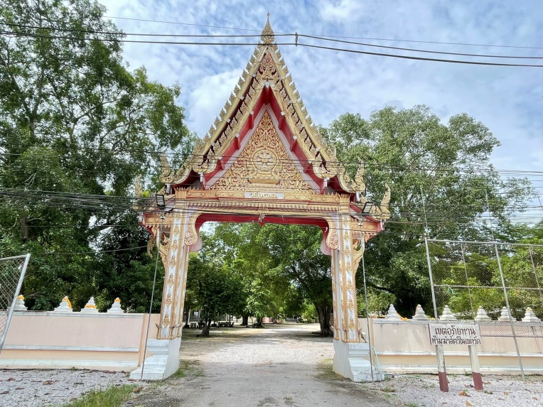
2.1.2 วัดนางประหลาด
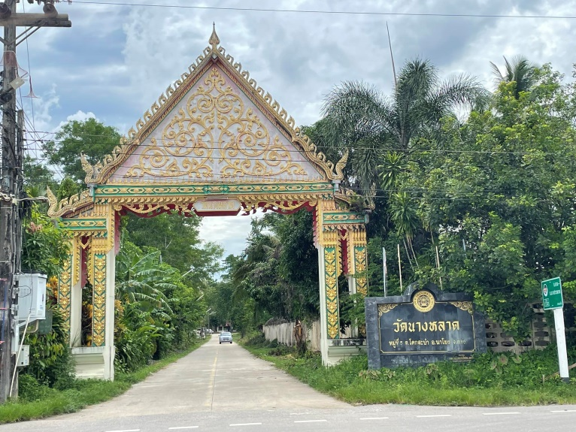

2.1.3 วัดพยอมงาม

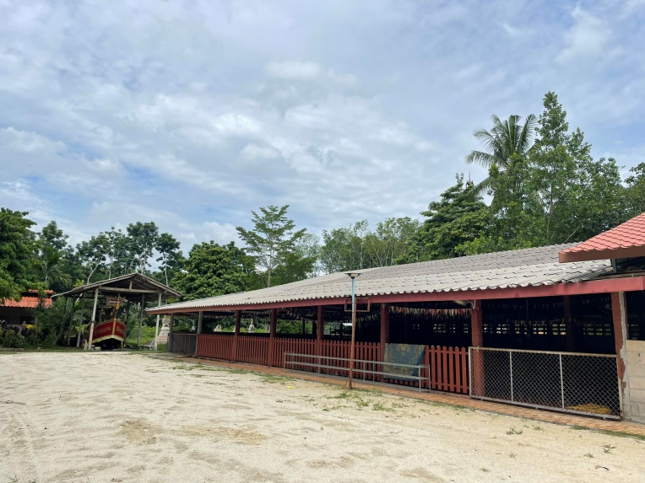
7
บทที่ ๓ ประเพณีท้องถิ่น

กิจกรรมการจัดงานวันสำคัญและประเพณีในท้องถิ่น มีดังนี้
1. วันเข้าพรรษา
2. วันวิสาขบูชา
3. วันสงกรานต์
4. วันลอยกระทง
5. ประเพณีวันขึ้นปีใหม่
6. ประเพณีสารทเดือนสิบ
7. ประเพณีรดน้ำดำหัวผู้ใหญ่
8. ประเพณีทอดกฐิน
9. ประเพณีลากพระ

8
บทที่ ๔ ปราชญ์ชาวบ้านและภูมิปัญญาท้องถิ่น

๑. ภูมิปัญญาท้องถิ่นด้านศิลปกรรม

ที่ | ชื่อ – สกุล | ประเภทภูมิปัญญาท้องถิ่น | ที่อยู่
๑ | นายสมนึก ดำรักษ์ | มโนราห์ | ๑๕๗ หมู่ที่ ๖ ตำบลโคกสะบ้า อำเภอนาโยง จังหวัดตรัง
๒ | นายสณชัย บุญมาก | มโนราห์ | ๒๕/๒ หมู่ที่ ๑ ตำบลโคกสะบ้า อำเภอนาโยง จังหวัดตรัง
๓ | นายถาวร รัตนะ | มโนราห์ | ๓๕ หมู่ที่ ๑ ตำบลโคกสะบ้า อำเภอนาโยง จังหวัดตรัง
๔ | นายเปี้ยม สุวรรณวร | มโนราห์ | ๕๘ หมู่ที่ ๑ ตำบลโคกสะบ้า อำเภอนาโยง จังหวัดตรัง
๕ | นางราตรี หัสชัย | มโนราห์ | ๑๘๒ หมู่ที่ ๑๑ ตำบลโคกสะบ้า อำเภอนาโยง จังหวัดตรัง
๖ | นายชบ ชัยเพชร | มโนราห์ | ๑๘๑ หมู่ที่ ๑ ตำบลโคกสะบ้า อำเภอนาโยง จังหวัดตรัง
๗ | นายพัว เกื้อแก้ว | มโนราห์ | ๑๑๑/๑ หมู่ที่ ๑ ตำบลโคกสะบ้า อำเภอนาโยง จังหวัดตรัง
๘ | นายประพันธ์ ชัยเพชร | มโนราห์ | ๑๓๕/๑ หมู่ที่ ๑๐ ตำบลโคกสะบ้า อำเภอนาโยง จังหวัดตรัง
๙ | นายสุชาติ เพชรหิน | มโนราห์ | ๒๙ หมู่ที่ ๒ ตำบลโคกสะบ้า อำเภอนาโยง จังหวัดตรัง
๑๐ | นางสาวราณีย์ เกื้อแก้ว | มโนราห์ | ๑๑๑/๑ หมู่ที่ ๑ ตำบลโคกสะบ้า อำเภอนาโยง จังหวัดตรัง
๑๑ | นายเอกลักษณ์ ส้มแก้ว | หนังตะลุง | ๘๔ หมู่ที่ ๑ ตำบลโคกสะบ้า อำเภอนาโยง จังหวัดตรัง
๑๒ | นายลอบ หมุนแก้ว | หนังตะลุง | ๘๕/๔ หมู่ที่ ๑ ตำบลโคกสะบ้า อำเภอนาโยง จังหวัดตรัง
๑๓ | นายผิน เกื้อนะ | หนังตะลุง | ๘๔ หมู่ที่ ๕ ตำบลโคกสะบ้า อำเภอนาโยง จังหวัดตรัง
๑๔ | นางหนูปล้อง ชัยมงคล | หนังตะลุง | ๙๐/๑ หมู่ที่ ๑ ตำบลโคกสะบ้า อำเภอนาโยง จังหวัดตรัง
๑๕ | นายจวน เกื้อนะ | หนังตะลุง | ๗๓ หมู่ที่ ๙ ตำบลโคกสะบ้า อำเภอนาโยง จังหวัดตรัง
๑๖ | นายบุญนำ วุ่นเขียด | หนังตะลุง | ๑๑๓/๑ หมู่ที่ ๘ ตำบลโคกสะบ้า อำเภอนาโยง จังหวัดตรัง
๑๗ | นายสำเริง คงดำ | หนังตะลุง | ๗๐/๒ หมู่ที่ ๑๐ ตำบลโคกสะบ้า อำเภอนาโยง จังหวัดตรัง
๑๘ | นายบุญธรรม ปราบแทน | หนังตะลุง | ๗๗/๒ หมู่ที่ ๑๐ ตำบลโคกสะบ้า อำเภอนาโยง จังหวัดตรัง
๑๙ | นายวิน โพชสาลี | ดนตรีพื้นบ้าน | ๔๙/๑ หมู่ที่ ๔ ตำบลโคกสะบ้า อำเภอนาโยง จังหวัดตรัง
๒๐ | นายแลบ สุขอินทร์ | ดนตรีพื้นบ้าน | ๖๓ หมู่ที่ ๓ ตำบลโคกสะบ้า อำเภอนาโยง จังหวัดตรัง
๒๑ | นายชัด ช่วยเรือง | ดนตรีพื้นบ้าน | ๙๙ หมู่ที่ ๓ ตำบลโคกสะบ้า อำเภอนาโยง จังหวัดตรัง
๒๒ | นายเลิศ อาจมัน | ดนตรีพื้นบ้าน | ๙๖ หมู่ที่ ๖ ตำบลโคกสะบ้า อำเภอนาโยง จังหวัดตรัง
๒๓ | นายพล้อย เกื้อแก้ว | กลองยาว | ๑๘๓ หมู่ที่ ๑๐ ตำบลโคกสะบ้า อำเภอนาโยง จังหวัดตรัง

๒. ภูมิปัญญาท้องถิ่นด้านแพทย์แผนไทย

ที่ | ชื่อ – สกุล | ประเภทภูมิปัญญาท้องถิ่น | ที่อยู่
๑ | นายสว่าง จันทร์หอม | ทำยาสมุนไพร | ๑๓๓ หมู่ที่ ๓ ตำบลโคกสะบ้า อำเภอนาโยง จังหวัดตรัง
๒ | นายขับ หัสชัย | ทำยาสมุนไพร | ๑๖๖ หมู่ที่ ๑๑ ตำบลโคกสะบ้า อำเภอนาโยง จังหวัดตรัง
๓ | นายสวัสดิ์ สังฆ์รักษ์ | ทำยาสมุนไพร | ๓๖ หมู่ที่ ๑ ตำบลโคกสะบ้า อำเภอนาโยง จังหวัดตรัง
๔ | นายตุ้ย ส่งแสง | ทำยาสมุนไพร | ๗๕ หมู่ที่ ๔ ตำบลโคกสะบ้า อำเภอนาโยง จังหวัดตรัง
9
๓. ภูมิปัญญาท้องถิ่นด้านอุตสาหกรรมและหัตถกรรม

ที่ | ชื่อ – สกุล | ประเภทภูมิปัญญาท้องถิ่น | ที่อยู่
๑ | นายวงศ์ รัตนะ | ทำกนกลายโลง | ๑๒๕ หมู่ที่ ๑ ตำบลโคกสะบ้า อำเภอนาโยง จังหวัดตรัง
๒ | นายเกลื่อม ศรีรักษ์ | ทำกนกลายโลง | ๘๘ หมู่ที่ ๕ ตำบลโคกสะบ้า อำเภอนาโยง จังหวัดตรัง
๓ | นายสาโรจน์ รัตนะ | ทำกนกลายโลง | ๑๓๑/๒ หมู่ที่ ๑๐ ตำบลโคกสะบ้า อำเภอนาโยง จังหวัดตรัง
๔ | นางปราณี หนูแก้ว | ร้อยลูกปัดมโนราห์ | ๔๔/๒ หมู่ที่ ๑ ตำบลโคกสะบ้า อำเภอนาโยง จังหวัดตรัง
๕ | นางเปี่ยม รัตนะ | ร้อยลูกปัดมโนราห์ | ๑๔๕/๑ หมู่ที่ ๖ ตำบลโคกสะบ้า อำเภอนาโยง จังหวัดตรัง
๖ | นางหนูทิ่น ชัยเพชร | ร้อยลูกปัดมโนราห์ | ๑๓๕/๑ หมู่ที่ ๑๐ ตำบลโคกสะบ้า อำเภอนาโยง จังหวัดตรัง
๗ | นายสมเชตฐ์ ดำรักษ์ | ร้อยลูกปัดมโนราห์ | ๑๖๒ หมู่ที่ ๑๑ ตำบลโคกสะบ้า อำเภอนาโยง จังหวัดตรัง
๘ | นางนัดดา จันสุข | ร้อยลูกปัดมโนราห์ | ๔๔ หมู่ที่ ๑ ตำบลโคกสะบ้า อำเภอนาโยง จังหวัดตรัง
๙ | นางเอียง คล้ายสมบัติ | ทอผ้า | ๘ หมู่ที่ ๘ ตำบลโคกสะบ้า อำเภอนาโยง จังหวัดตรัง
๑๐ | นายคลาย สังฆ์รักษ์ | เย็บตับจาก | ๖๗ หมู่ที่ ๖ ตำบลโคกสะบ้า อำเภอนาโยง จังหวัดตรัง
๑๑ | นางอารี ช่วยทอง | จักสาน | ๓๔/๑ หมู่ที่ ๑ ตำบลโคกสะบ้า อำเภอนาโยง จังหวัดตรัง
๑๒ | นายชม ทองแก้ว | จักสาน | ๖๐/๒ หมู่ที่ ๑ ตำบลโคกสะบ้า อำเภอนาโยง จังหวัดตรัง
๑๓ | นายสมพร สงมา | จักสาน | ๔๓ หมู่ที่ ๑ ตำบลโคกสะบ้า อำเภอนาโยง จังหวัดตรัง
๑๔ | นายสมนึก ดำรักษ์ | จักสาน | ๑๕๗ หมู่ที่ ๖ ตำบลโคกสะบ้า อำเภอนาโยง จังหวัดตรัง
๑๕ | นายริน จันทร์มัด | จักสาน | ๑/๑ หมู่ ๑๑ ตำบลโคกสะบ้า อำเภอนาโยง จังหวัดตรัง
๑๖ | นายอภิเชษ รักสกุล | จักสาน | ๘๔ หมู่ ๖ ตำบลโคกสะบ้า อำเภอนาโยง จังหวัดตรัง

๔. ภูมิปัญญาท้องถิ่นด้านศาสนา คุณธรรม จริยธรรม ค่านิยม ความเชื่อ

ที่ | ชื่อ – สกุล | ประเภทภูมิปัญญาท้องถิ่น | ที่อยู่
๑ | นายแก้ว ทองโอ | ทำเคราะห์บ้าน | ๘๘/๑ หมู่ที่ ๑ ตำบลโคกสะบ้า อำเภอนาโยง จังหวัดตรัง
๒ | นายธราเทพ แก้วประชุม | ทำเคราะห์บ้าน | ๗๗ หมู่ที่ ๖ ตำบลโคกสะบ้า อำเภอนาโยง จังหวัดตรัง
๓ | นางวันดี ชัยมงคล | หมอเจ้าบ่าว เจ้าสาว | ๙๐/๑ หมู่ที่ ๑ ตำบลโคกสะบ้า อำเภอนาโยง จังหวัดตรัง
๔ | นายบุญริน อินทรฤทธิ์ | ทำเคราะห์บ้าน | ๙๒/๑ หมู่ที่ ๑ ตำบลโคกสะบ้า อำเภอนาโยง จังหวัดตรัง
๕ | นายวีนพล เกิดผล | หมอเจ้าบ่าว เจ้าสาว | ๑๒๐ หมู่ ๖ ตำบลโคกสะบ้า อำเภอนาโยง จังหวัดตรัง

๕. ภูมิปัญญาท้องถิ่นด้านภาษาและวรรณกรรม

ที่ | ชื่อ – สกุล | ประเภทภูมิปัญญาท้องถิ่น | ที่อยู่
๑ | นายแฉล้ม จันทร์เกตุ | ขับกลอนลาน | ๑๕๔ หมู่ที่ ๓ ตำบลโคกสะบ้า อำเภอนาโยง จังหวัดตรัง
๒ | นายคล้อย อั้นซ้าย | ขับกลอนลาน | ๔๖ หมู่ที่ ๒ ตำบลโคกสะบ้า อำเภอนาโยง จังหวัดตรัง
๓ | นายผิน เกื้อนะ | ขับกลอนลาน | ๘๔ หมู่ ๕ ตำบลโคกสะบ้า อำเภอนาโยง จังหวัดตรัง
๖. ภูมิปัญญาท้องถิ่นด้านเศรษฐกิจ
10
ที่ | ชื่อ – สกุล | ประเภทภูมิปัญญาท้องถิ่น | ที่อยู่
๑ | นางพรรณี สันติสกุลวงษ์ | ทำขนมจากแป้งสาคู | ๒๙ หมู่ที่ ๑๑ ตำบลโคกสะบ้า อำเภอนาโยง จังหวัดตรัง
๒ | นางหนูบวน นวนนิ่ม | ทำขนมจากแป้งสาคู | ๕๒/๒ หมู่ที่ ๑ ตำบลโคกสะบ้า อำเภอนาโยง จังหวัดตรัง
๓ | นางจิต ชุมเชื้อ | ทำขนมจากแป้งสาคู | ๑๐๖ หมู่ที่ ๑๐ ตำบลโคกสะบ้า อำเภอนาโยง จังหวัดตรัง
๔ | นางจินดา แสงมี | ทำข้าวหลาม | ๓๗/๑ หมู่ที่ ๘ ตำบลโคกสะบ้า อำเภอนาโยง จังหวัดตรัง
๕ | นางธัญญรัตน์ เก้าเอี้ยน | ทำขนมทอดมันเช็ด | ๒๔/๑ หมู่ที่ ๑๑ ตำบลโคกสะบ้า อำเภอนาโยง จังหวัดตรัง
๖ | นายเคลื่อน รอดเพชร | ทำพลุ | ๑๔ หมู่ที่ ๙ ตำบลโคกสะบ้า อำเภอนาโยง จังหวัดตรัง
๗ | นายเหวียน ทองแก้ว | ทำพลุ | ๖๐/๑ หมู่ที่ ๑ ตำบลโคกสะบ้า อำเภอนาโยง จังหวัดตรัง
๘ | นายสุดสาคร สังฆ์รักษ์ | ทำแป้งสาคู | ๑๓๒/๑ หมู่ ๖ ตำบลโคกสะบ้า อำเภอนาโยง จังหวัดตรัง

๗. ภูมิปัญญาท้องถิ่นด้านการเกษตร

ที่ | ชื่อ – สกุล | ประเภทภูมิปัญญาท้องถิ่น | ที่อยู่
๑ | นายวิศาล ศิริพันธ์ | เพาะปลูก (หมอดิน) | ๑๓๑ หมู่ที่ ๔ ตำบลโคกสะบ้า อำเภอนาโยง จังหวัดตรัง
๒ | นายพรศิลป์ ชัยเพชร | เลี้ยงสัตว์ (เลี้ยงวัว) | ๘๑/๑ หมู่ที่ ๑ ตำบลโคกสะบ้า อำเภอนาโยง จังหวัดตรัง

11
ทะเบียน/ประวัติปราชญ์ชาวบ้าน

นายผิน เกื้อนะ
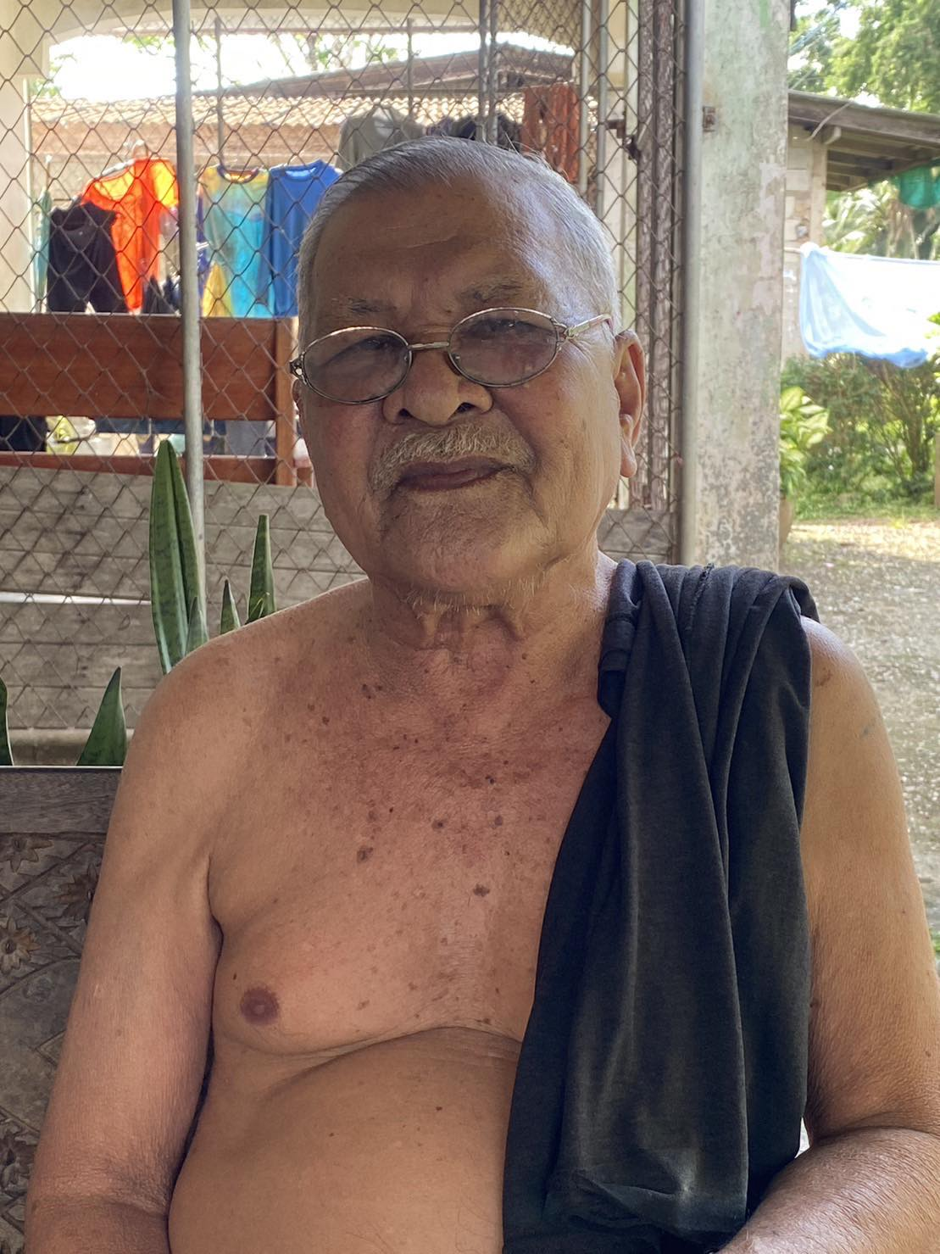
วัน/เดือน/ปีเกิด - / - / ๒๔๘๕
ที่อยู่ ๘๔ หมู่ ๕ ตำบลโคกสะบ้า อำเภอนาโยง จังหวัดตรัง
การศึกษา ชั้นประถมศึกษาปีที่ ๔
ภูมิปัญญาท้องถิ่นด้านภาษาและวรรณกรรม (ขับกลอนลาน)
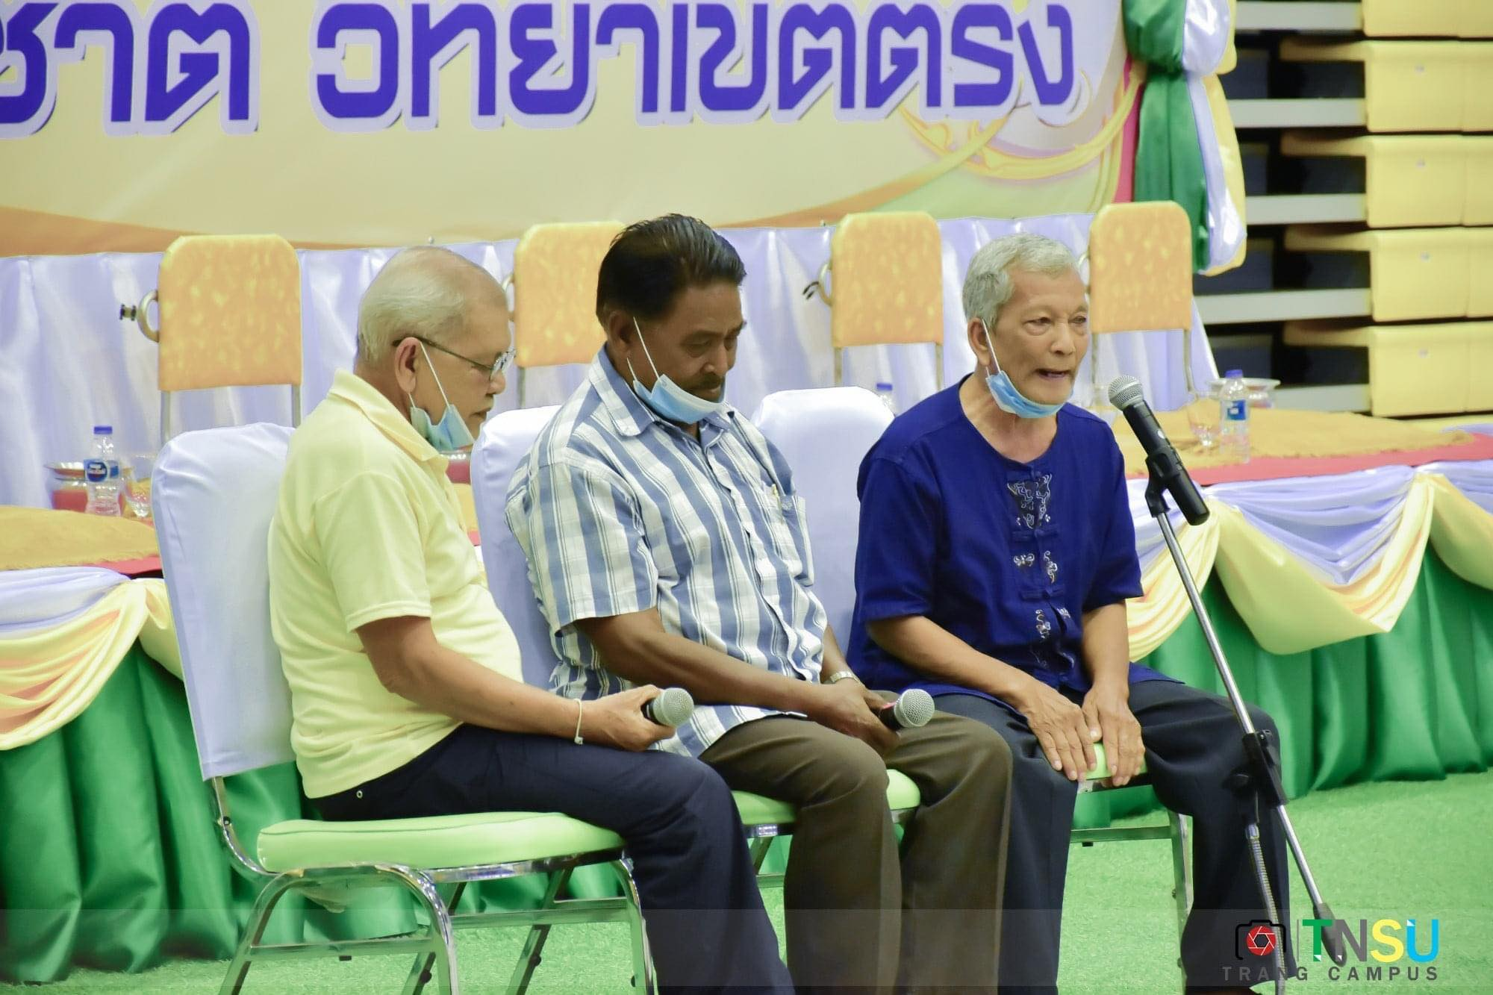
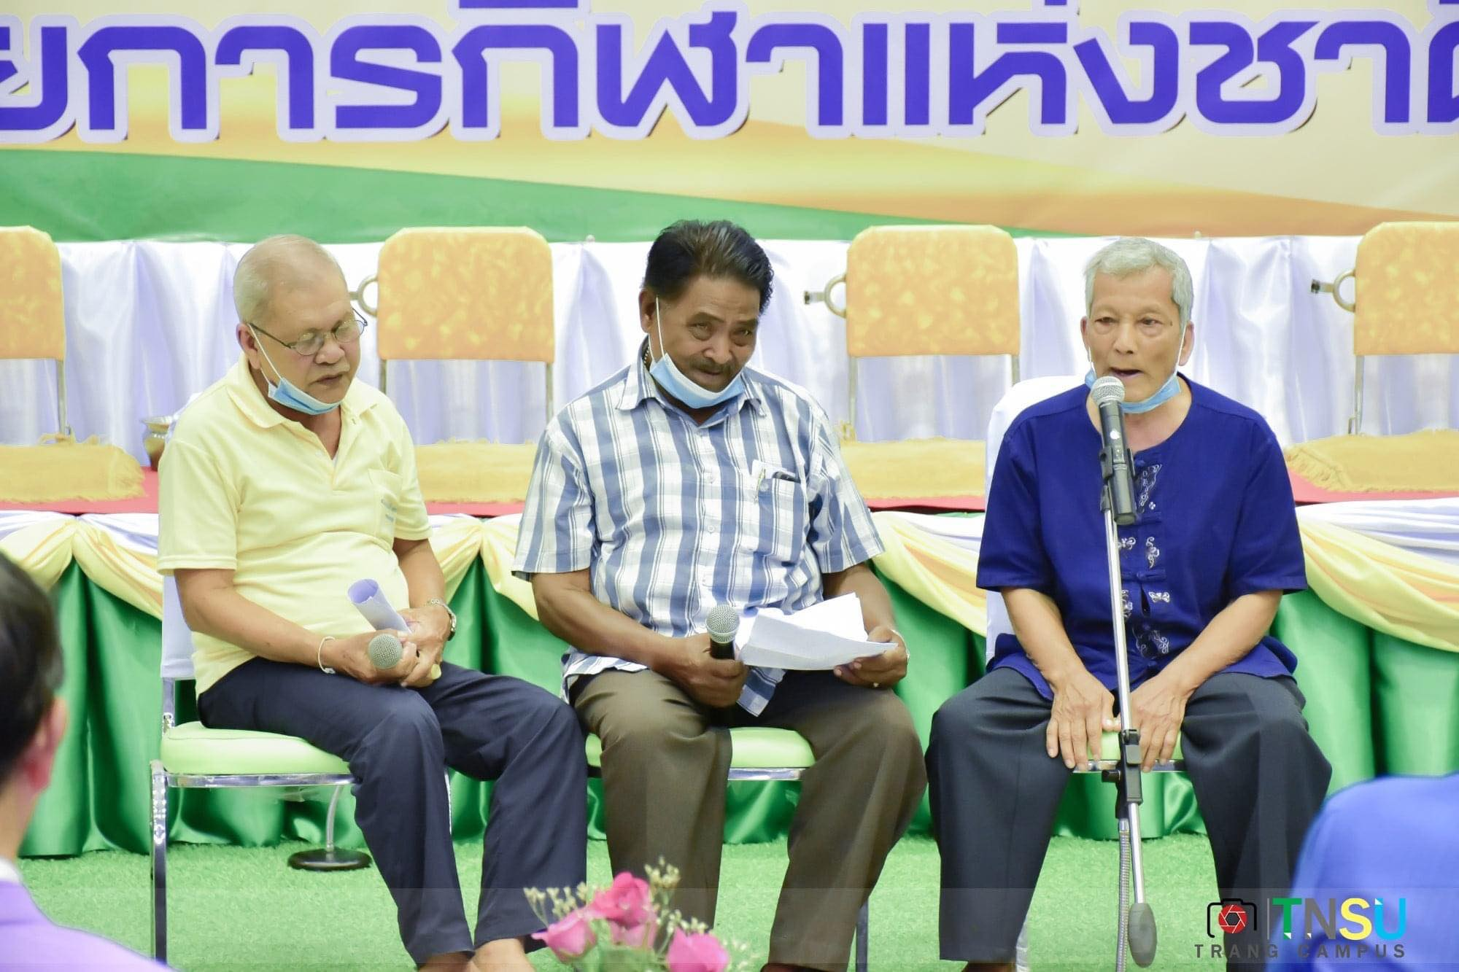

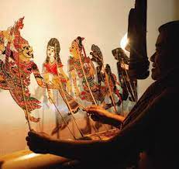
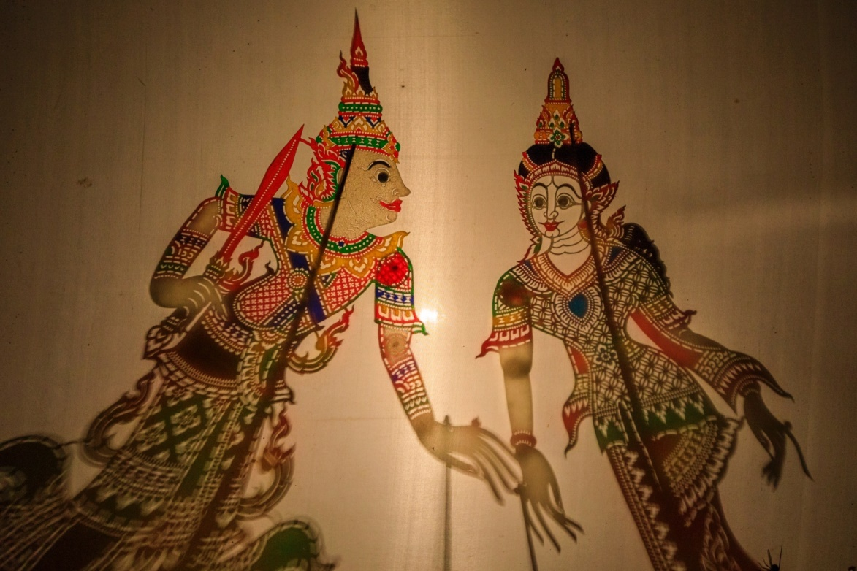

12
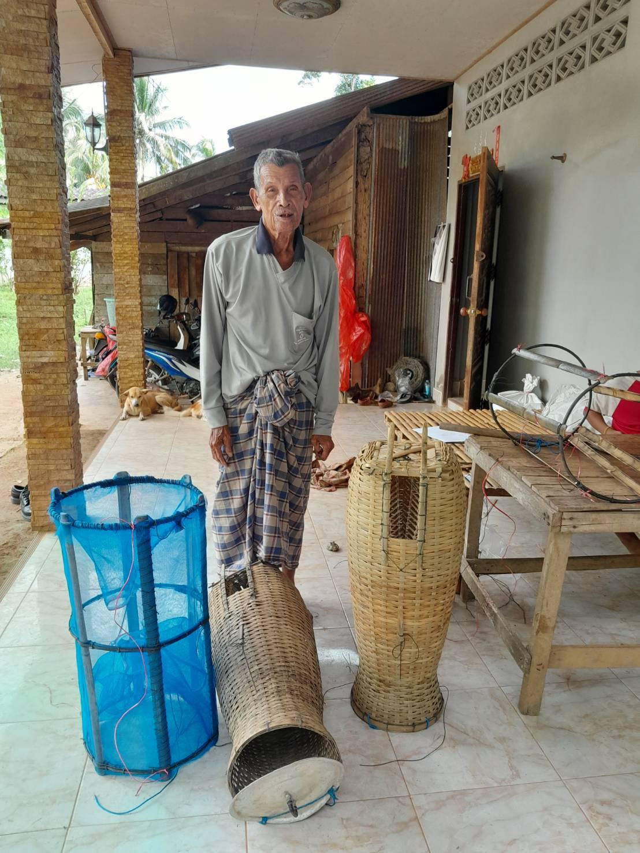
นายริน จันทร์มัด
วัน/เดือน/ปีเกิด - /- / 2484
ที่อยู่ 1/1 หมู่ 11 ตำบลโคกสะบ้า อำเภอนาโยง จังหวัดตรัง
การศึกษา ไม่ได้เรียนหนังสือ
ภูมิปัญญาท้องถิ่นด้านอุตสาหกรรมและหัตถกรรม (เครื่องจักสาน)

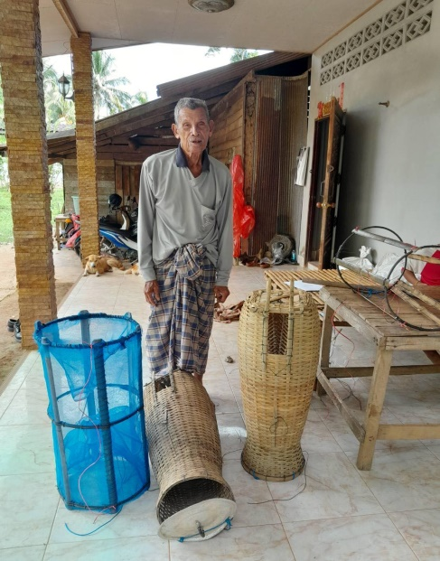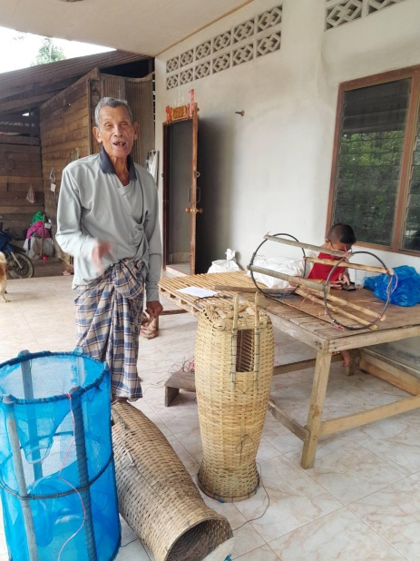

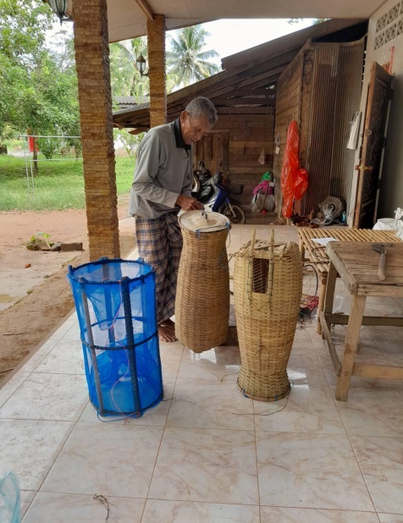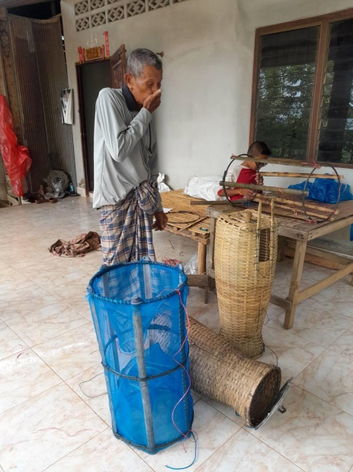

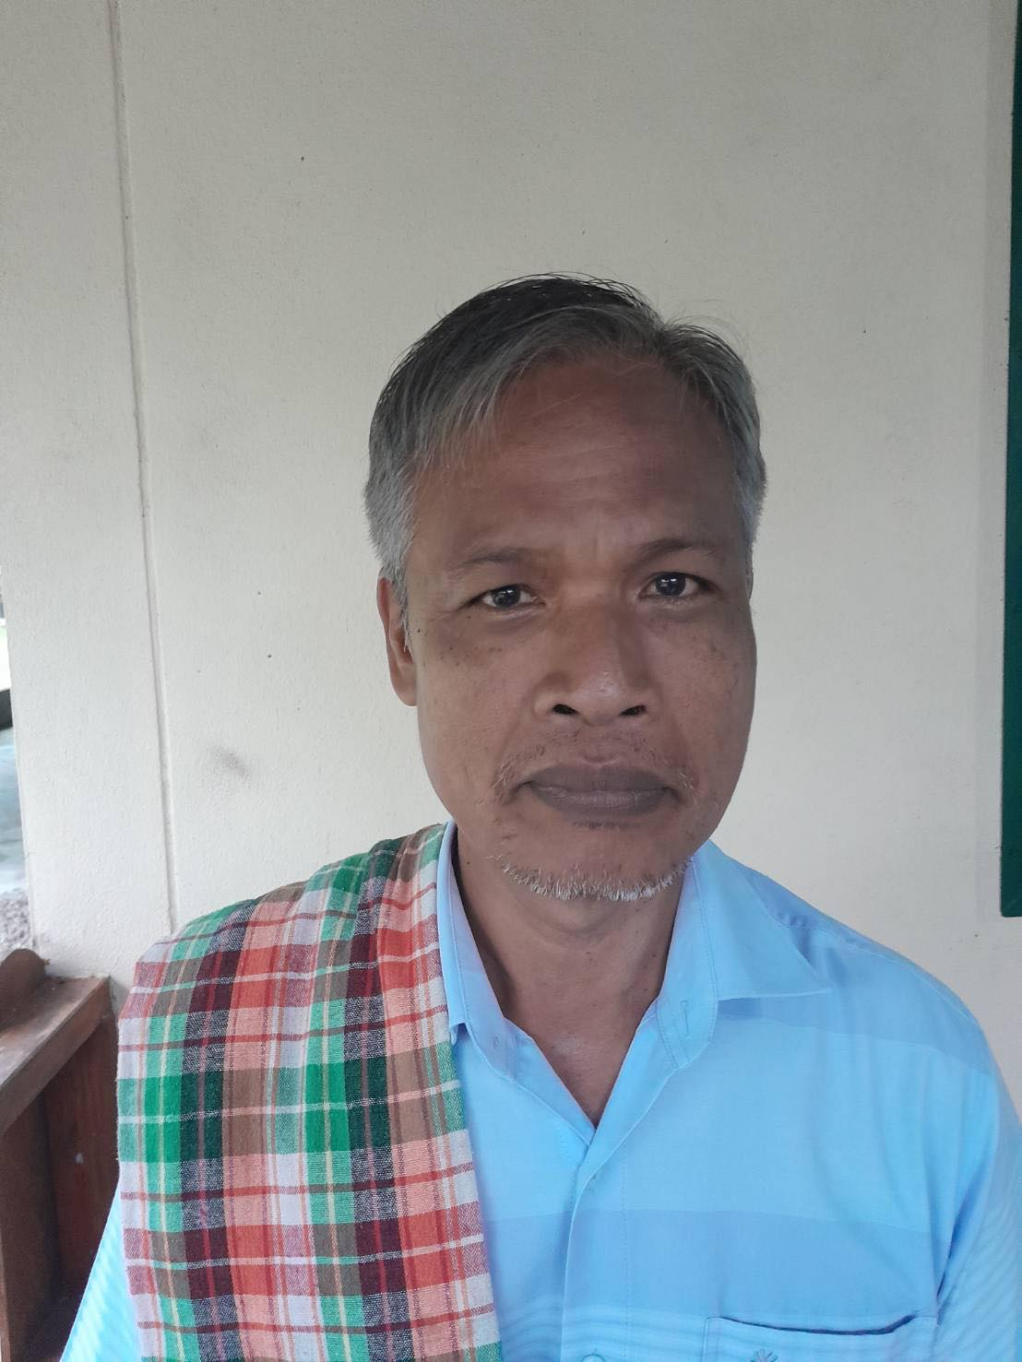
13
นายวีรพล เกิดผล
วัน/เดือน/ปีเกิด ๑๓ ธันวาคม 2๕๐๔
ที่อยู่ 1๒๐ หมู่ ๖ ตำบลโคกสะบ้า อำเภอนาโยง จังหวัดตรัง
การศึกษา ประกาศนียบัตรวิชาชีพ (ปวช.)
ภูมิปัญญาท้องถิ่นด้านศาสนาและประเพณี (หมอเจ้าบ่าวเจ้าสาว)
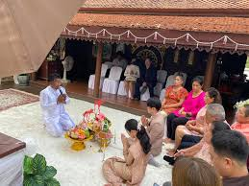
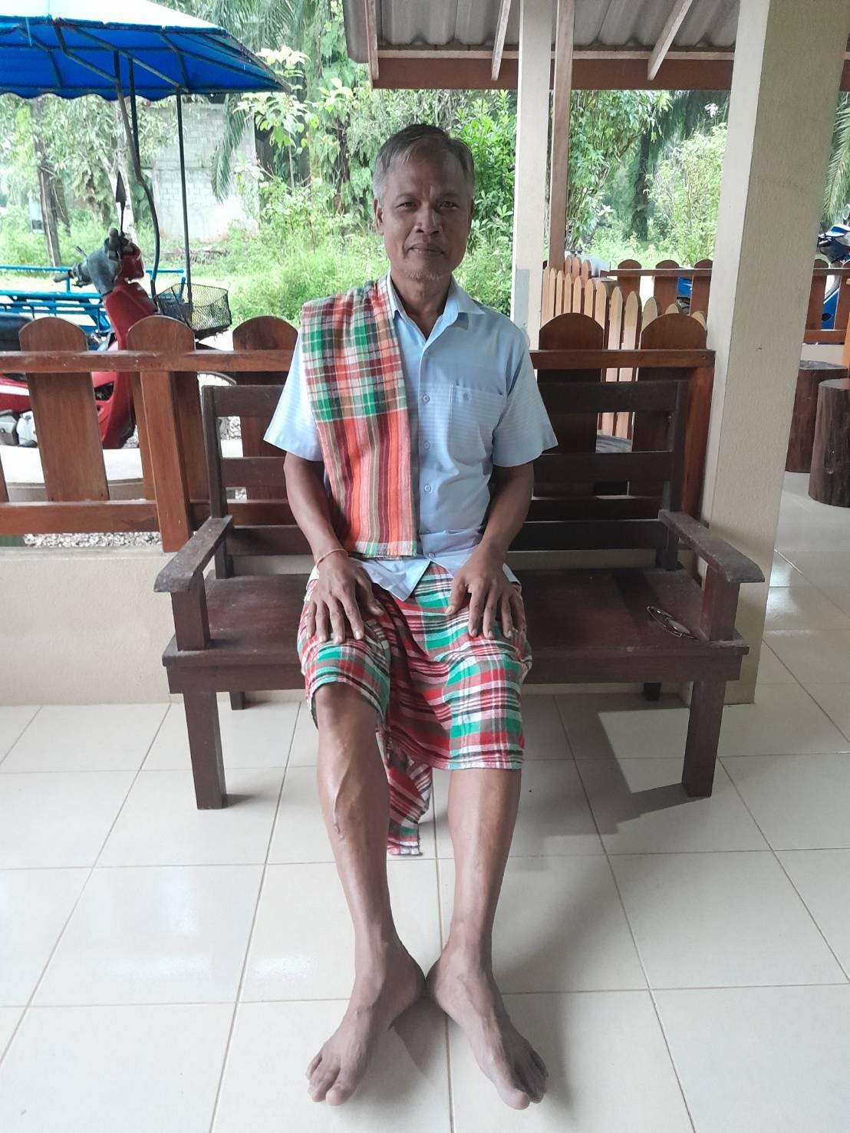

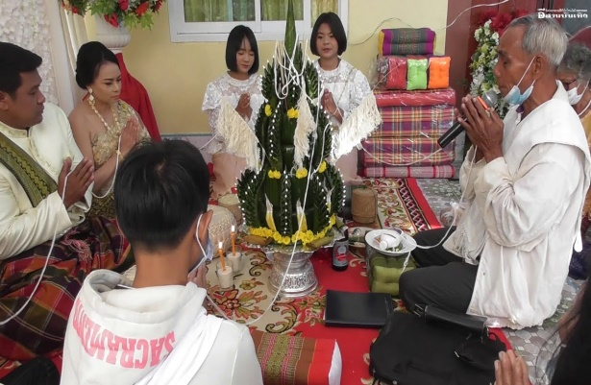

14
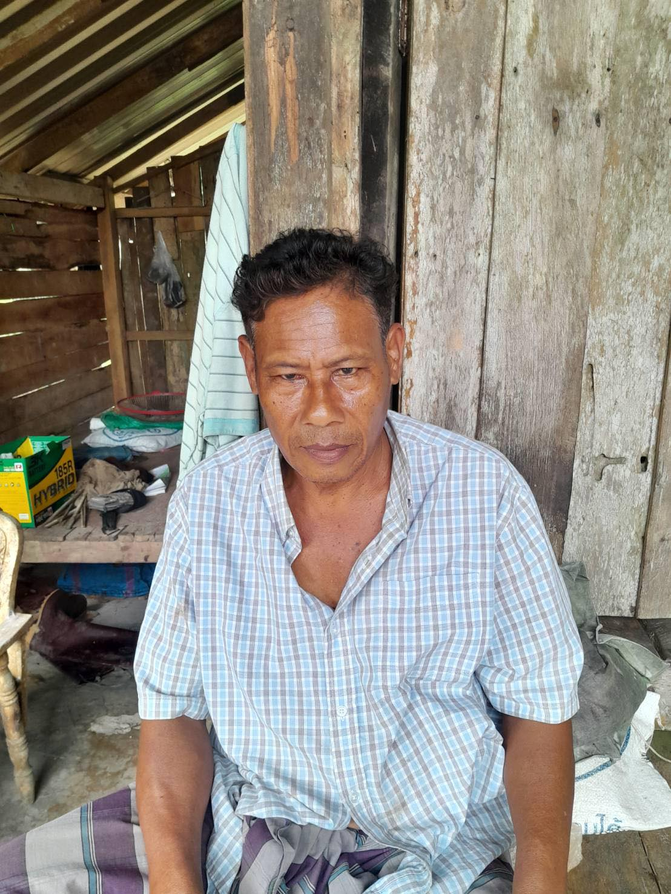
นายลอบ หมุนแก้ว
วัน/เดือน/ปีเกิด - / - / ๒๔๘๕
ที่อยู่ ๘๔ หมู่ ๕ ตำบลโคกสะบ้า อำเภอนาโยง จังหวัดตรัง
การศึกษา ชั้นประถมศึกษาปีที่ ๔
ภูมิปัญญาท้องถิ่นด้านศิลปกรรม (หนังตะลุง)

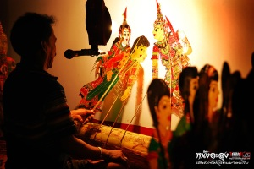
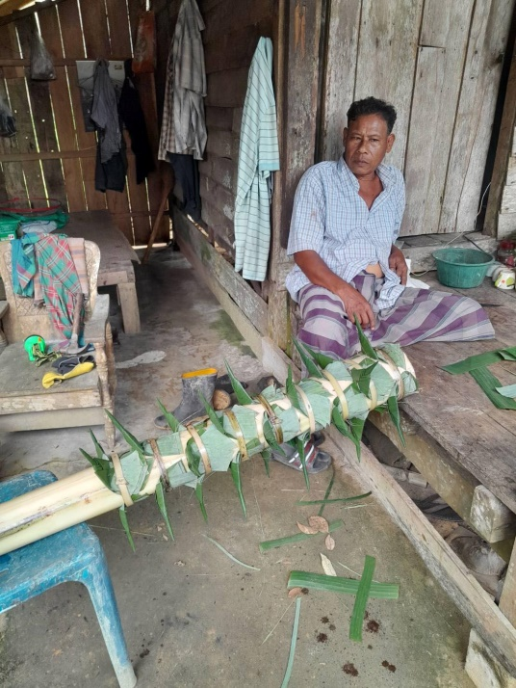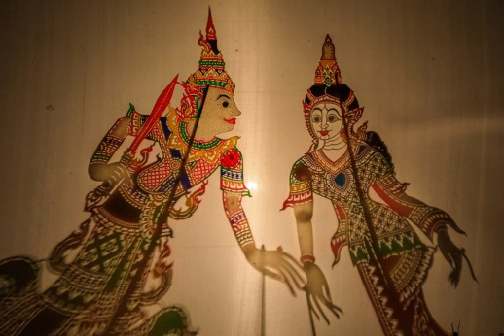

15
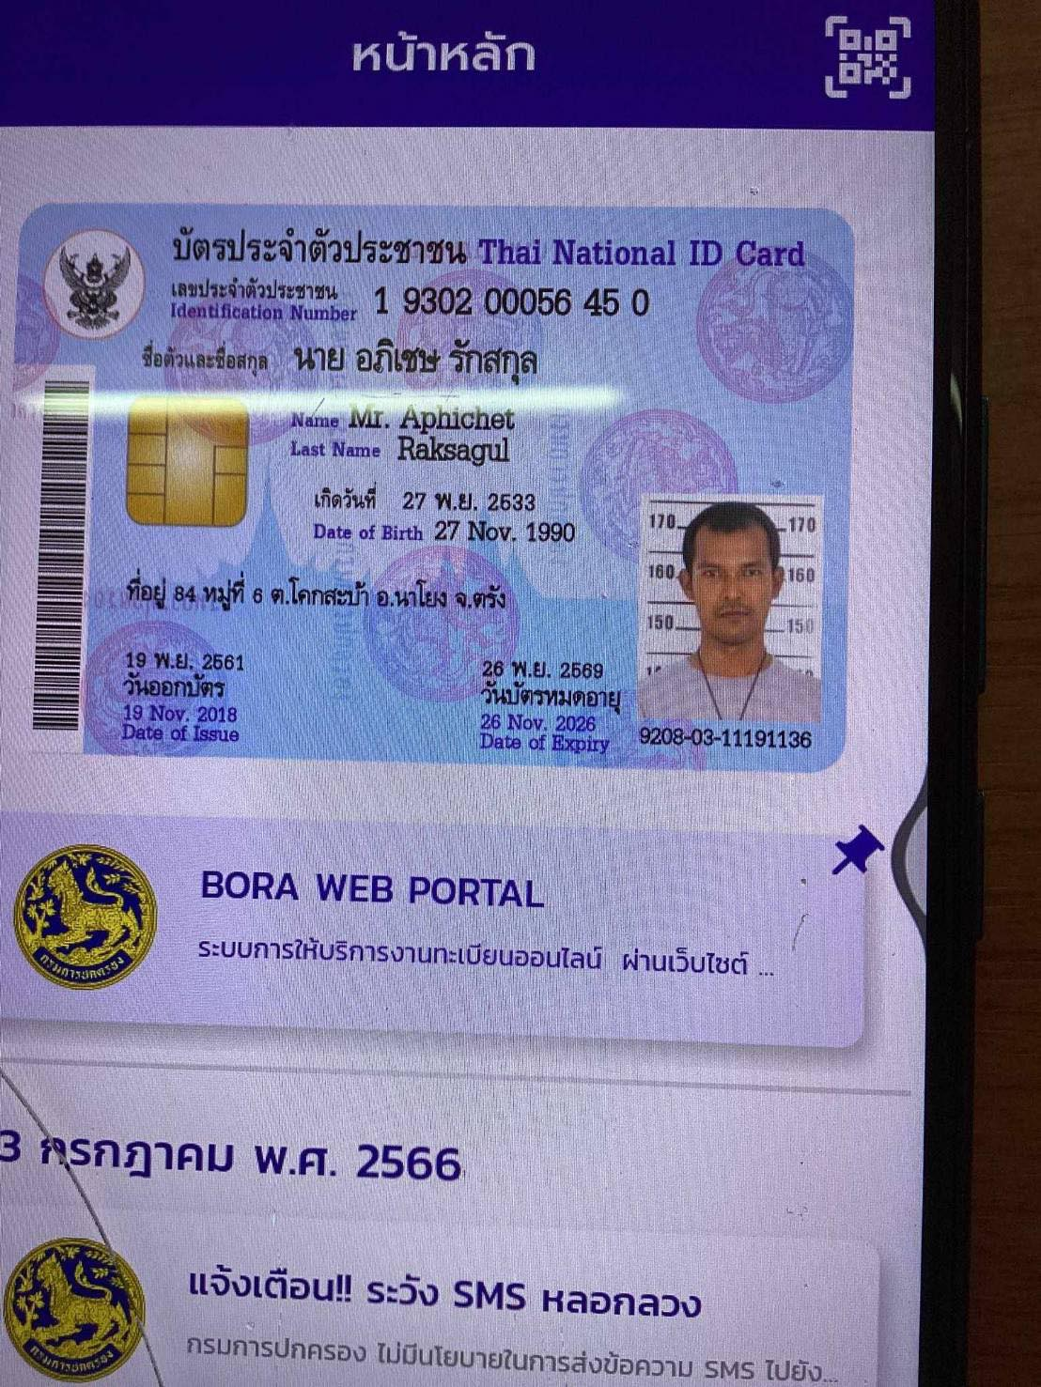
นายอภิเชษ รักสกุล
วัน/เดือน/ปีเกิด ๒๗ พฤศจิกายน ๒๕๓๓
ที่อยู่ ๘๔ หมู่ ๖ ตำบลโคกสะบ้า อำเภอนาโยง จังหวัดตรัง
การศึกษา ชั้นมัธยมศึกษาปีที่ ๖
ภูมิปัญญาท้องถิ่นด้านอุตสาหกรรมและหัตถกรรม (การทำกรงนก)

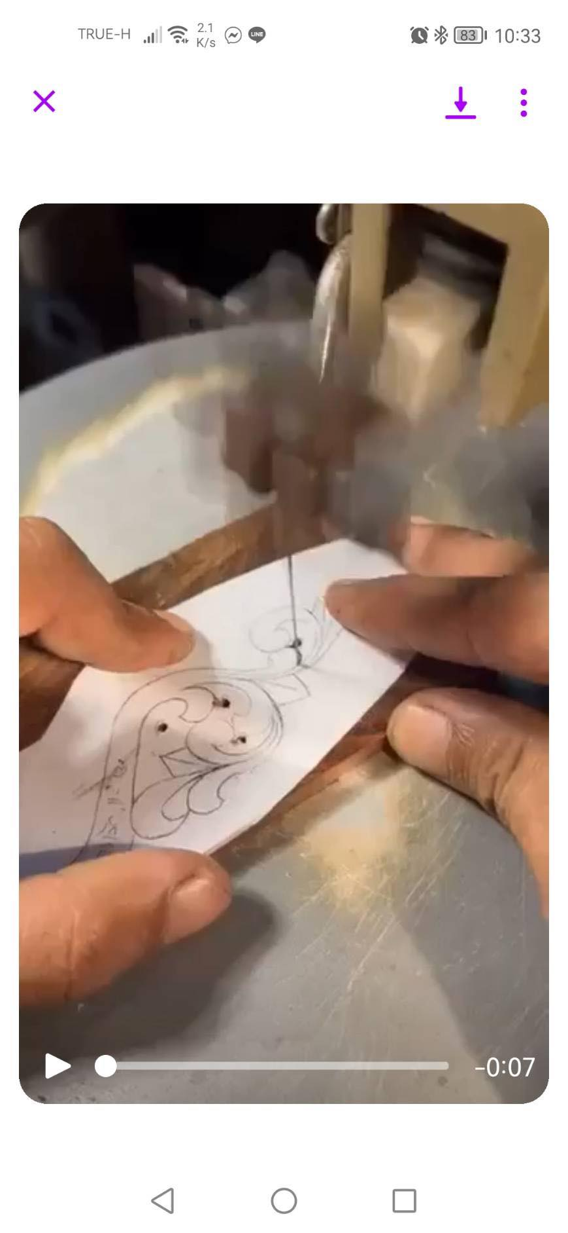
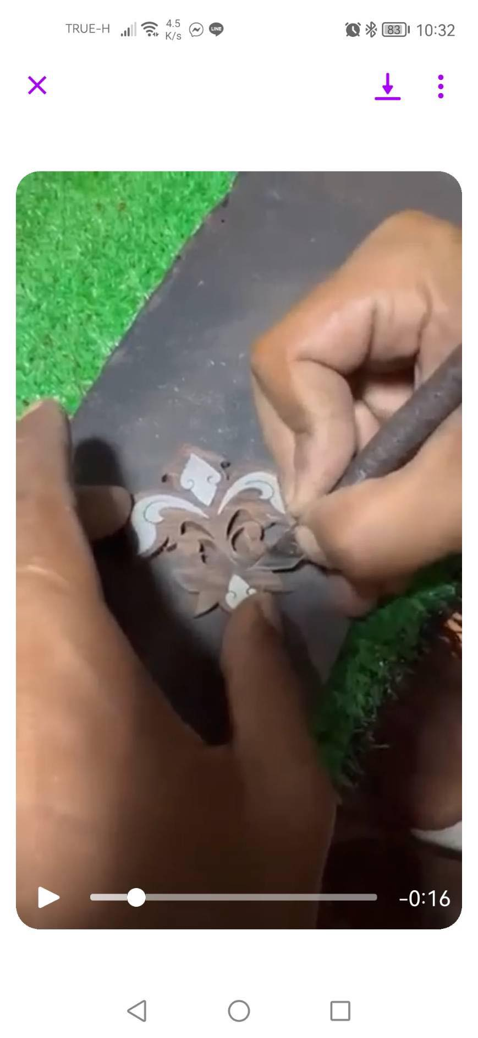
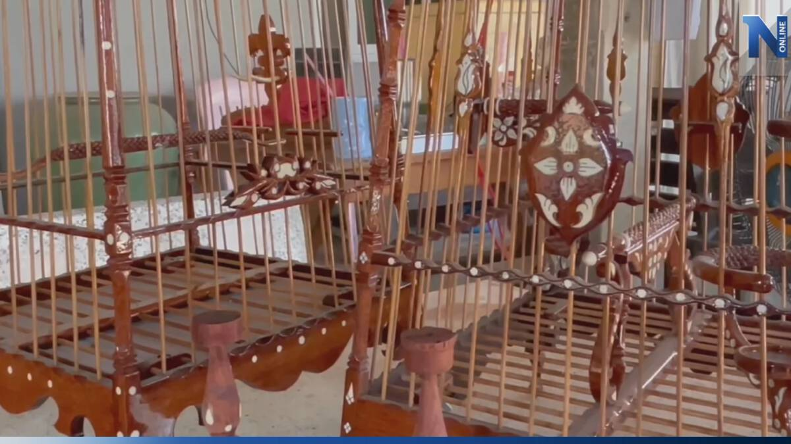
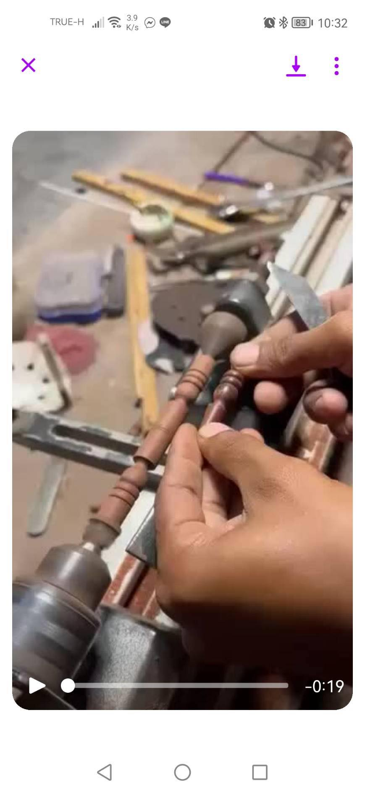
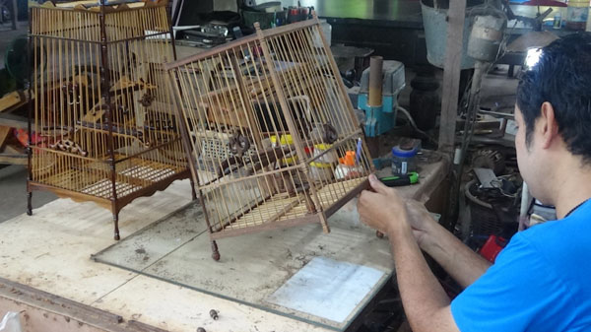

16
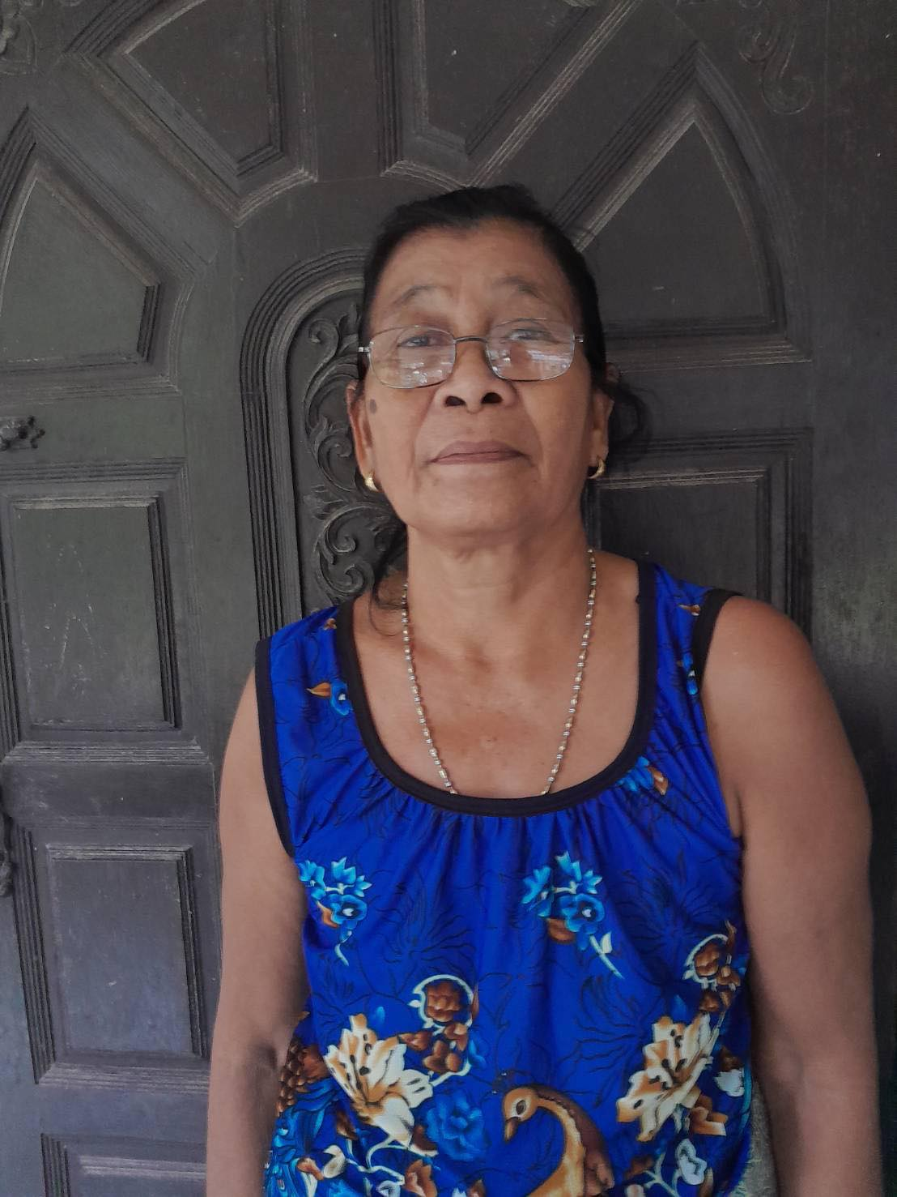
นางเอียง คล้ายสมบัติ
วัน/เดือน/ปีเกิด ๓ มกราคม ๒๕๐๐
ที่อยู่ ๘ หมู่ ๘ ตำบลโคกสะบ้า อำเภอนาโยง จังหวัดตรัง
การศึกษา ชั้นประถมศึกษาปีที่ ๔
ภูมิปัญญาท้องถิ่นด้านอุตสาหกรรมและหัตถกรรม (ทอผ้า)

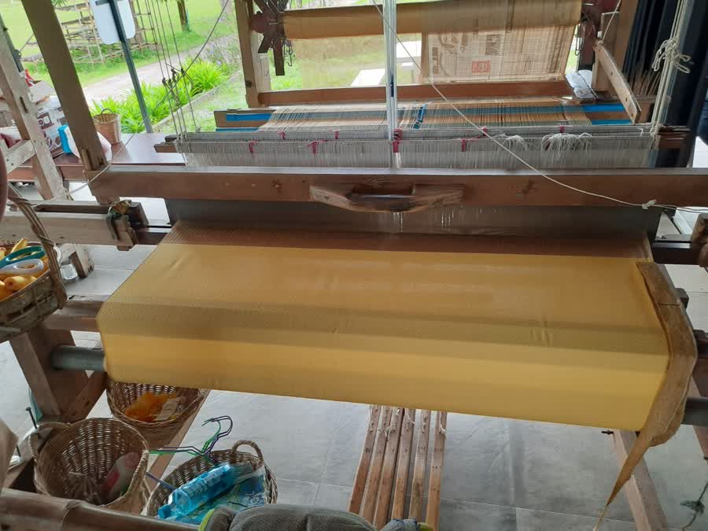
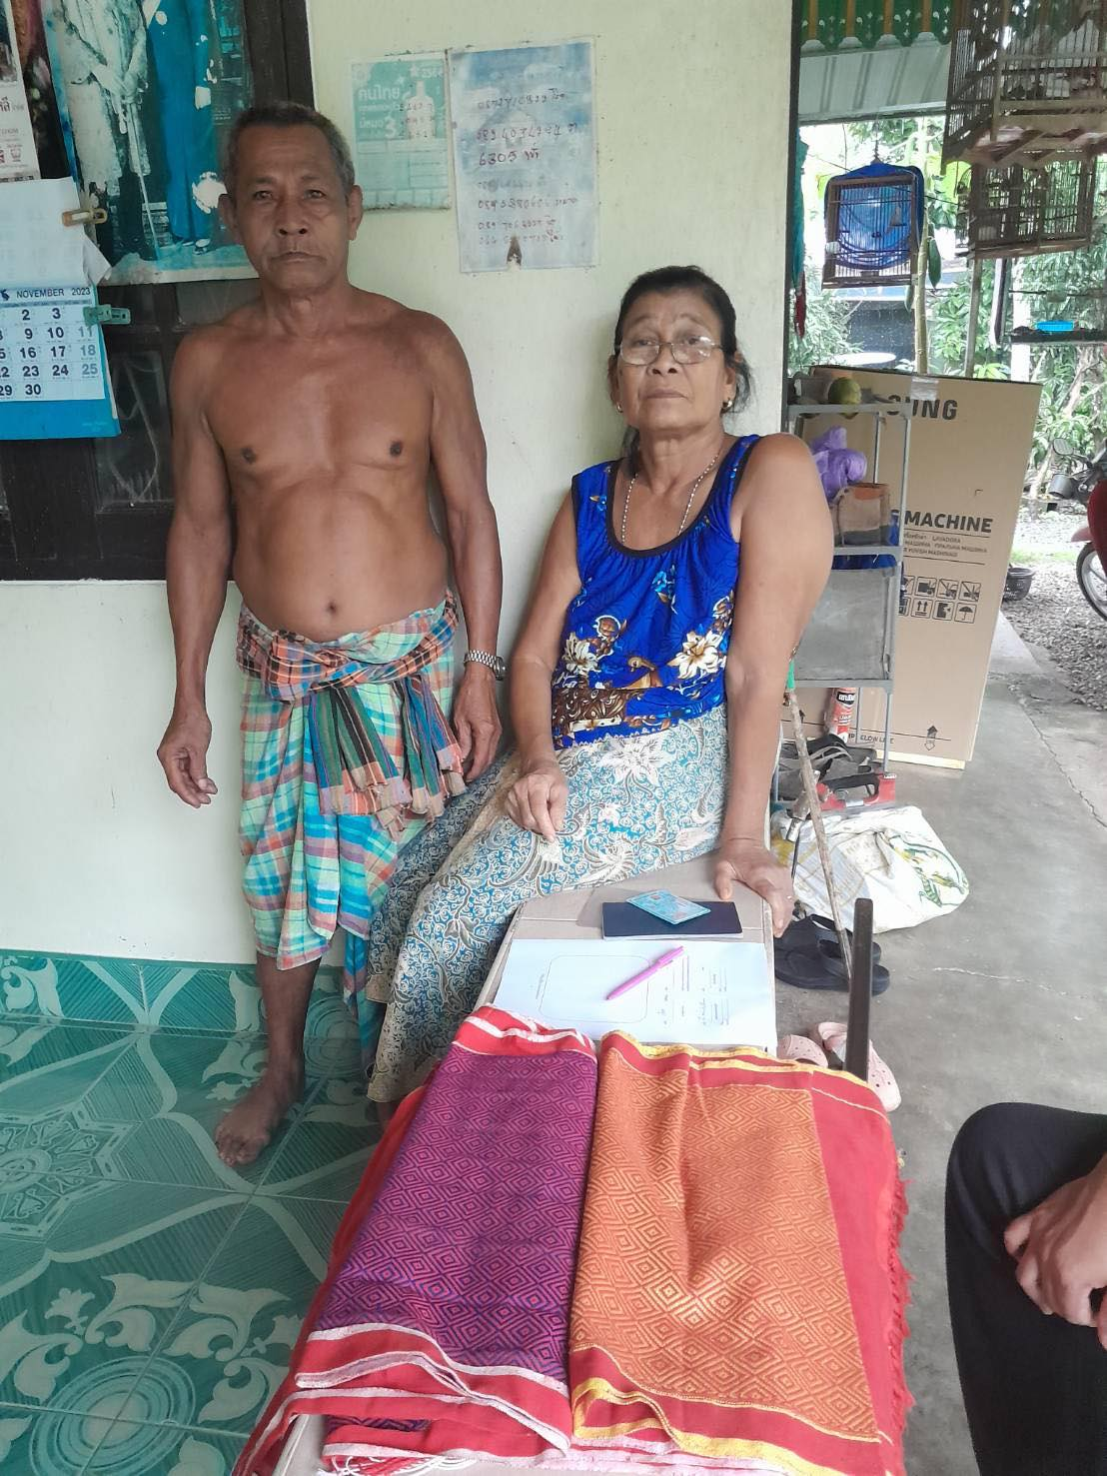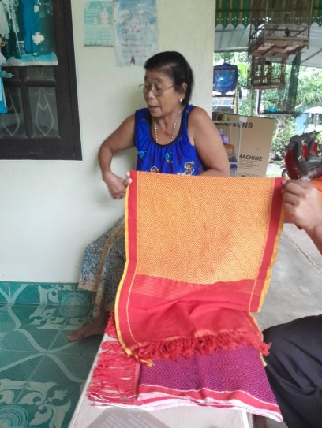

17
นายเปี้ยม สุวรรณวร
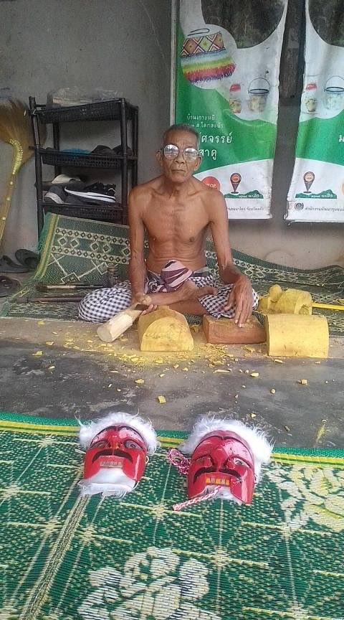
วัน/เดือน/ปีเกิด - / - / ๒๔๙๑
ที่อยู่ ๕๘ หมู่ ๑ ตำบลโคกสะบ้า อำเภอนาโยง จังหวัดตรัง
การศึกษา ชั้นประถมศึกษาปีที่ ๔
ภูมิปัญญาท้องถิ่นด้านศิลปกรรม (แกะหน้าตาพรานบุญ)

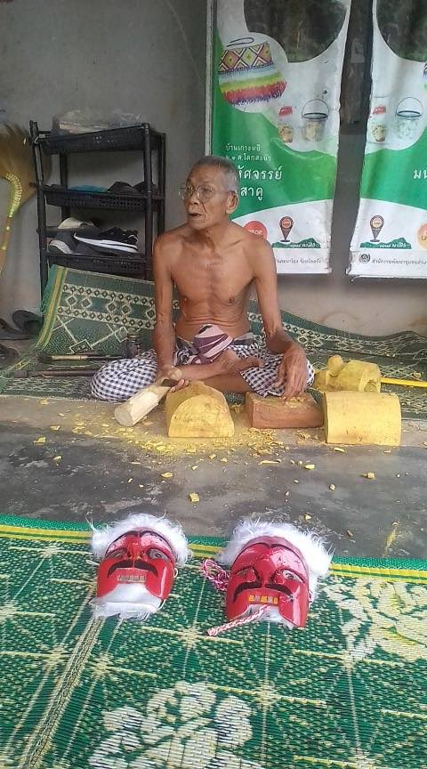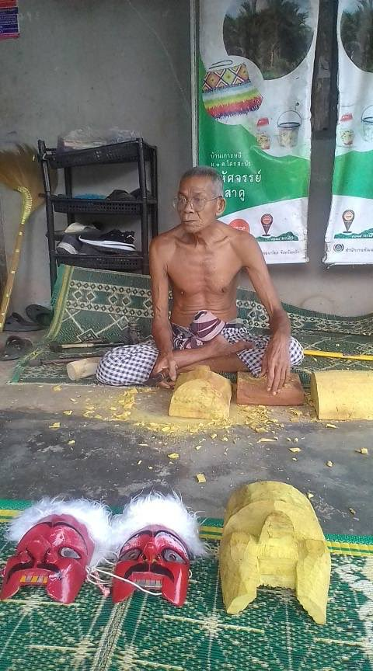

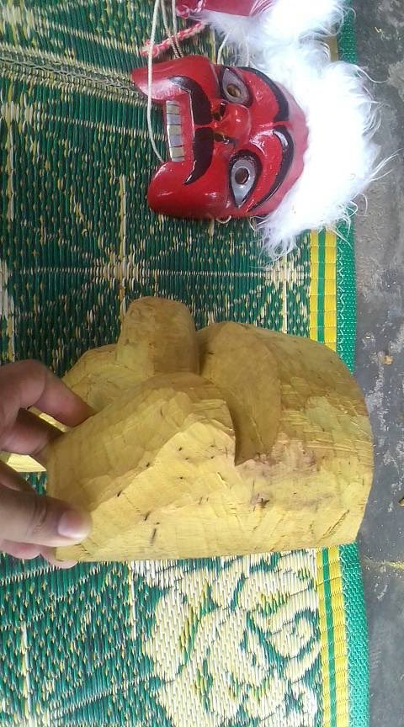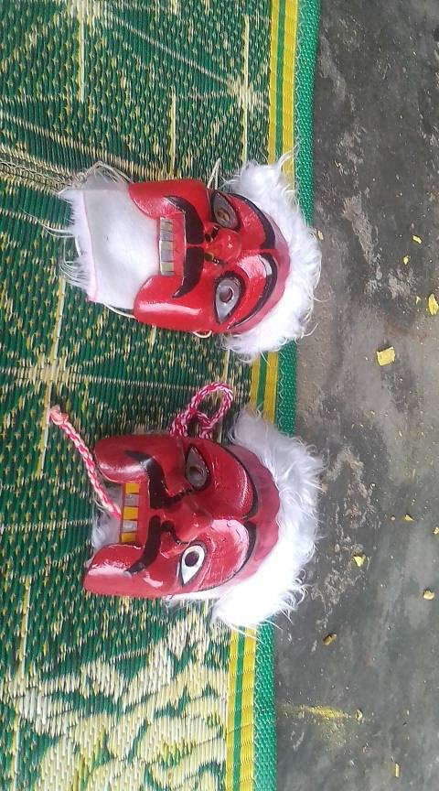

18
นายประพันธ์ ชัยเพชร
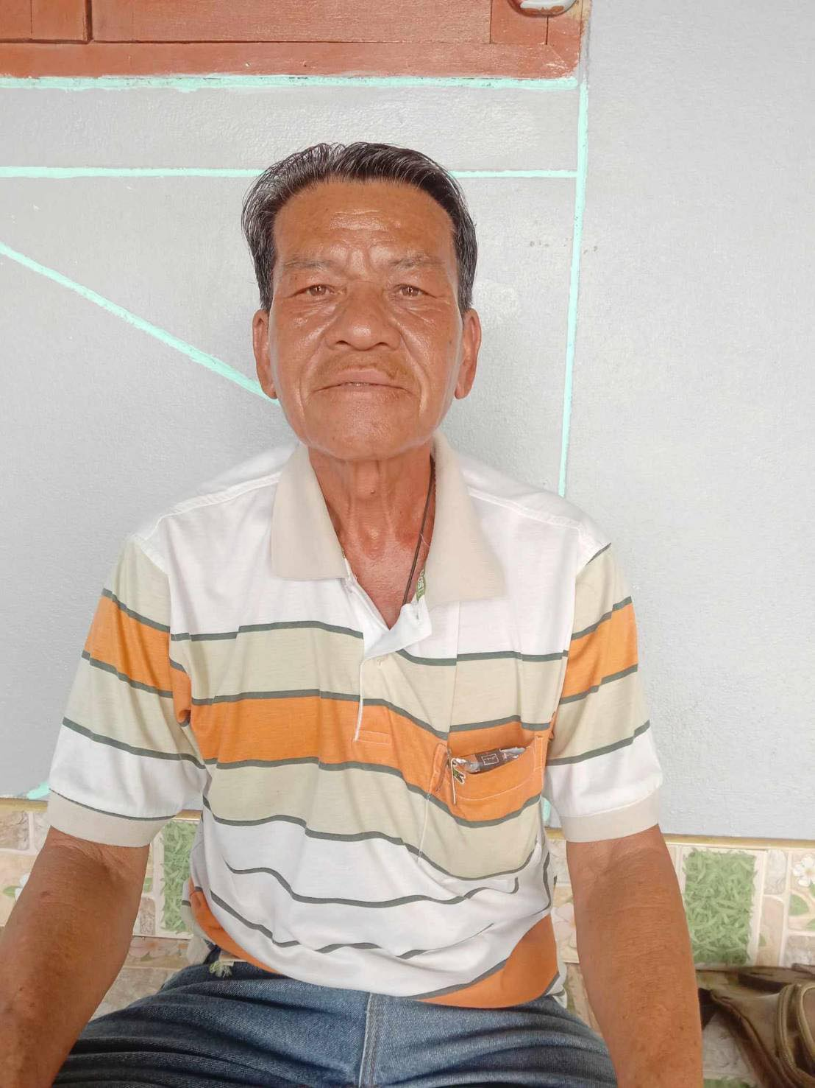
วัน/เดือน/ปีเกิด ๑๗ กันยายน ๒๕๐๓
ที่อยู่ ๑๓๕/๑ หมู่ ๑๐ ตำบลโคกสะบ้า อำเภอนาโยง จังหวัดตรัง
การศึกษา ชั้นมัธยมศึกษาปีที่ ๖
ภูมิปัญญาท้องถิ่นด้านศิลปกรรม (มโนราห์)

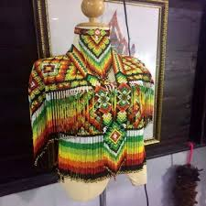
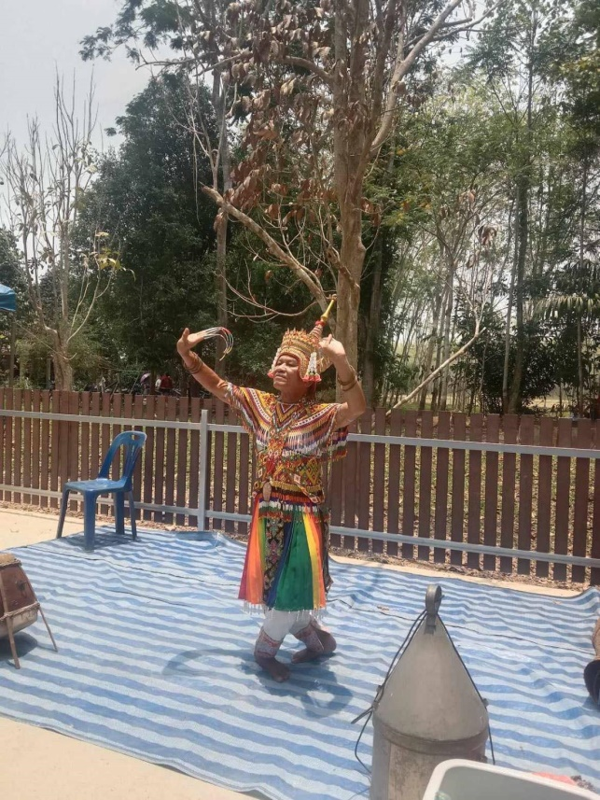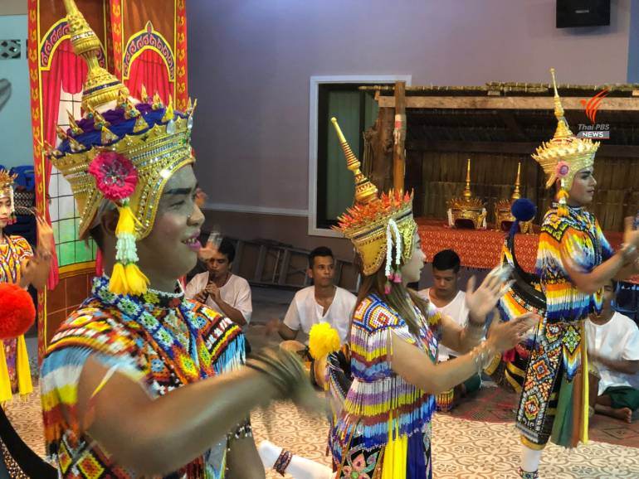

19
นายวิศาล ศิริพันธ์
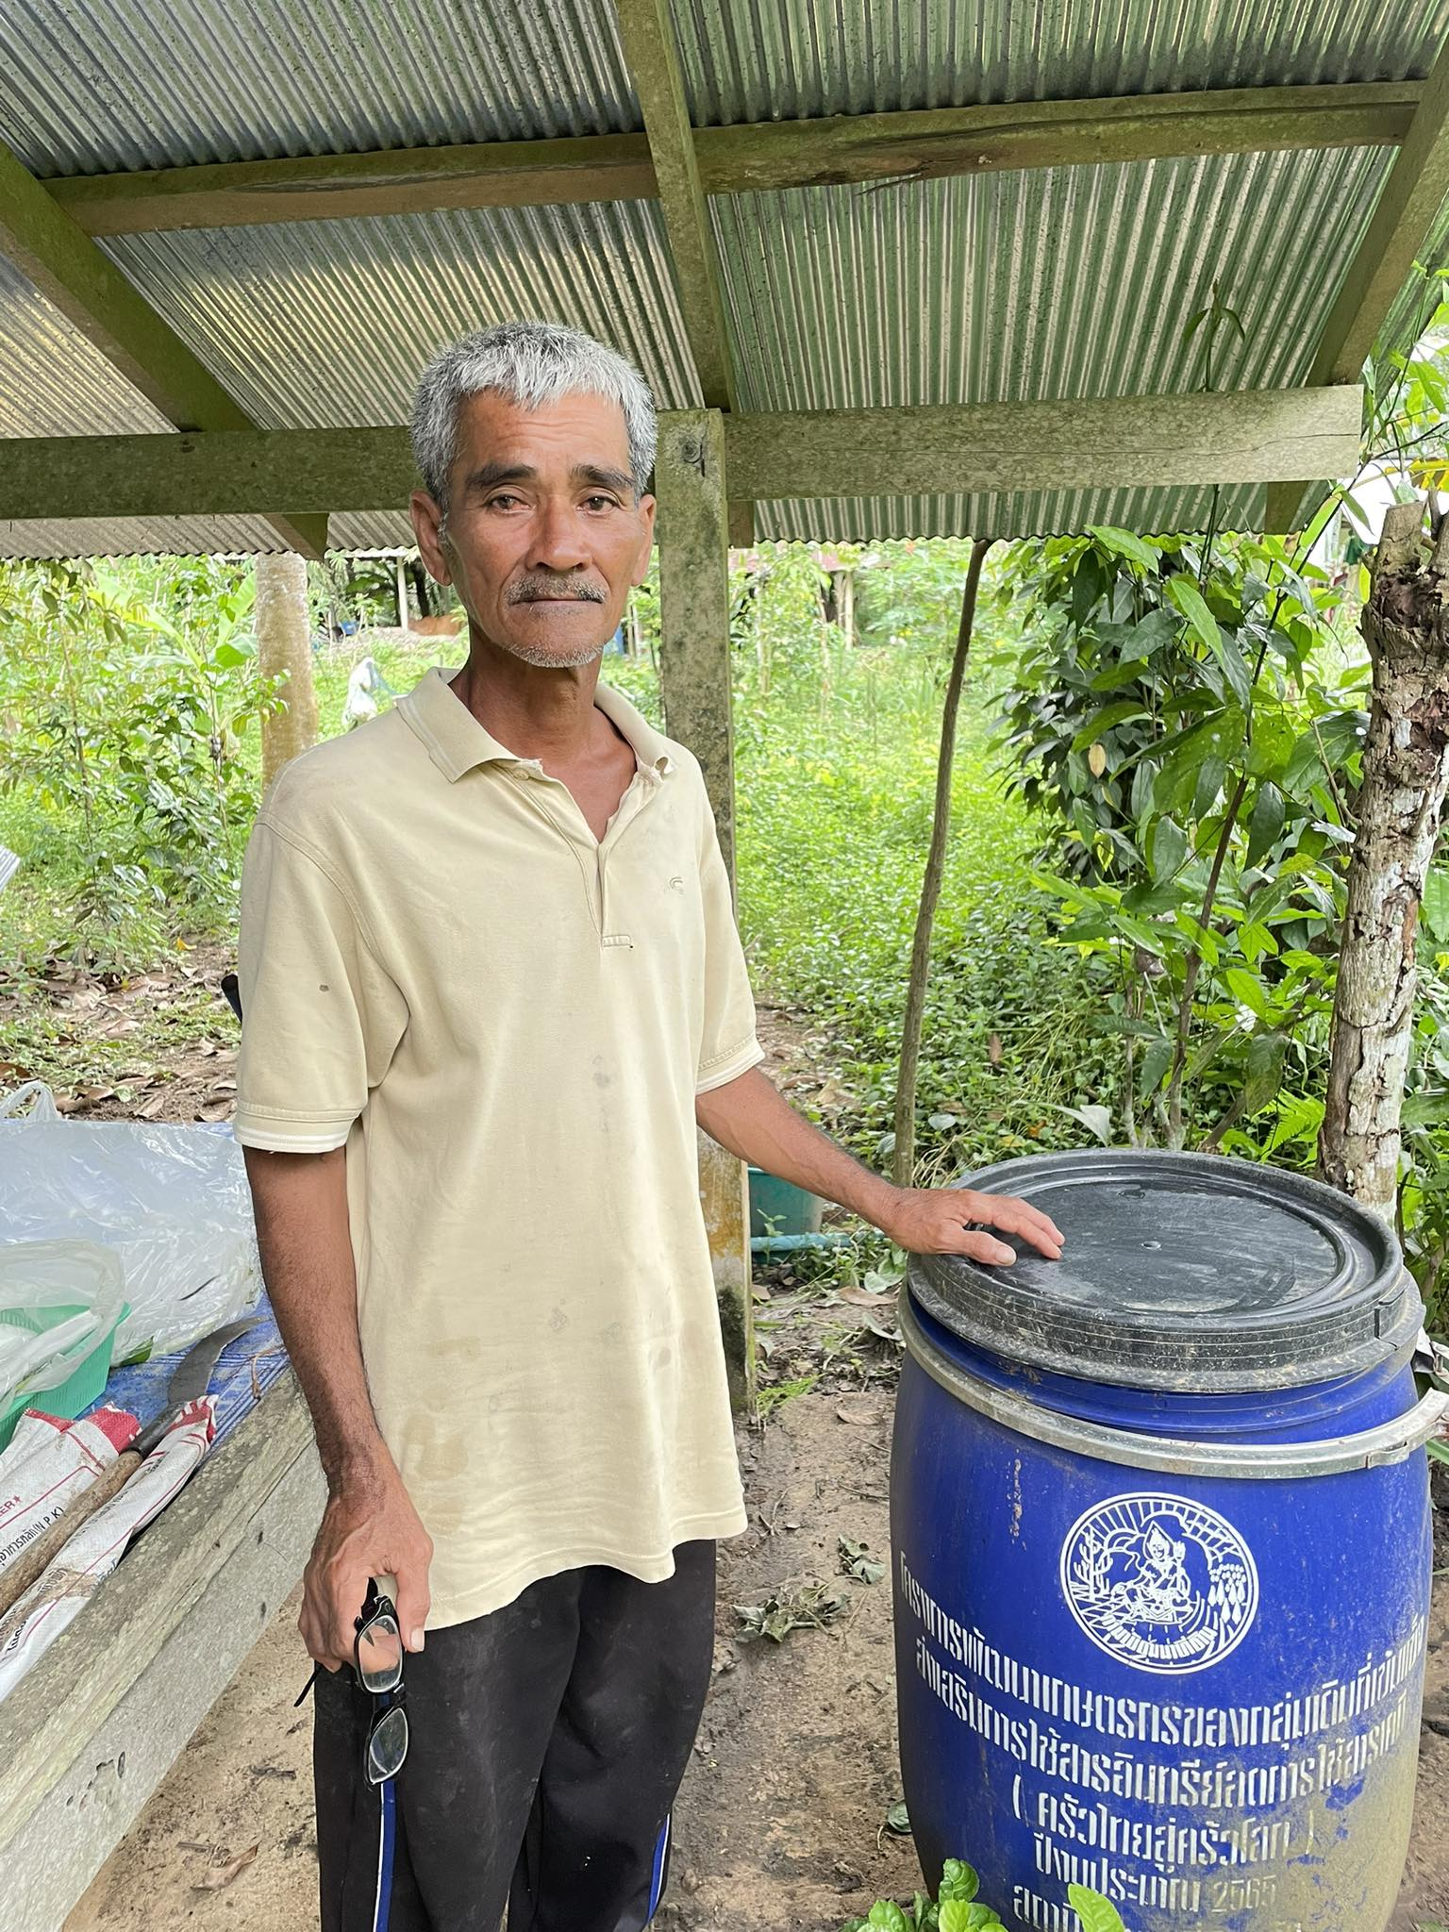
วัน/เดือน/ปีเกิด - / - / ๒๔๘๕
ที่อยู่ ๘๔ หมู่ ๕ ตำบลโคกสะบ้า อำเภอนาโยง จังหวัดตรัง
การศึกษา ชั้นประถมศึกษาปีที่ ๔
ภูมิปัญญาท้องถิ่นด้านเกษตรกรรม (หมอดิน)

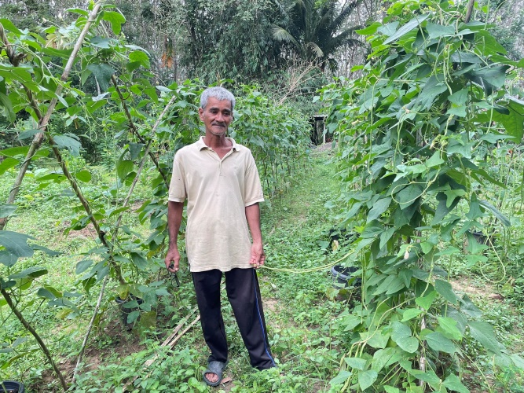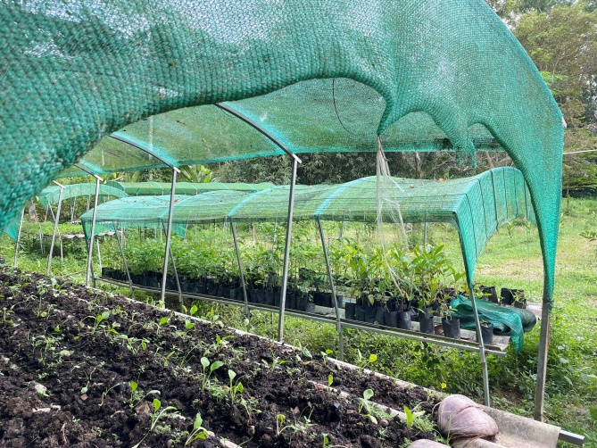

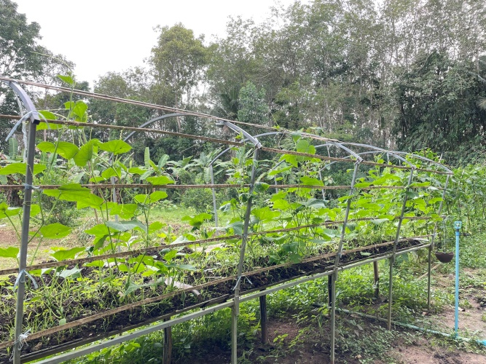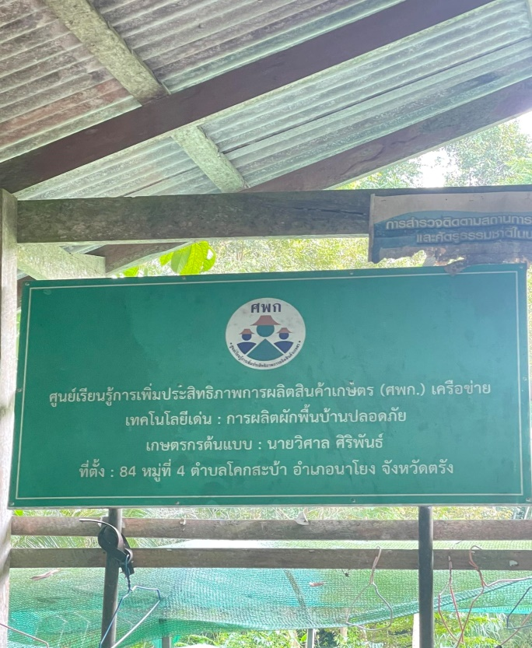

20
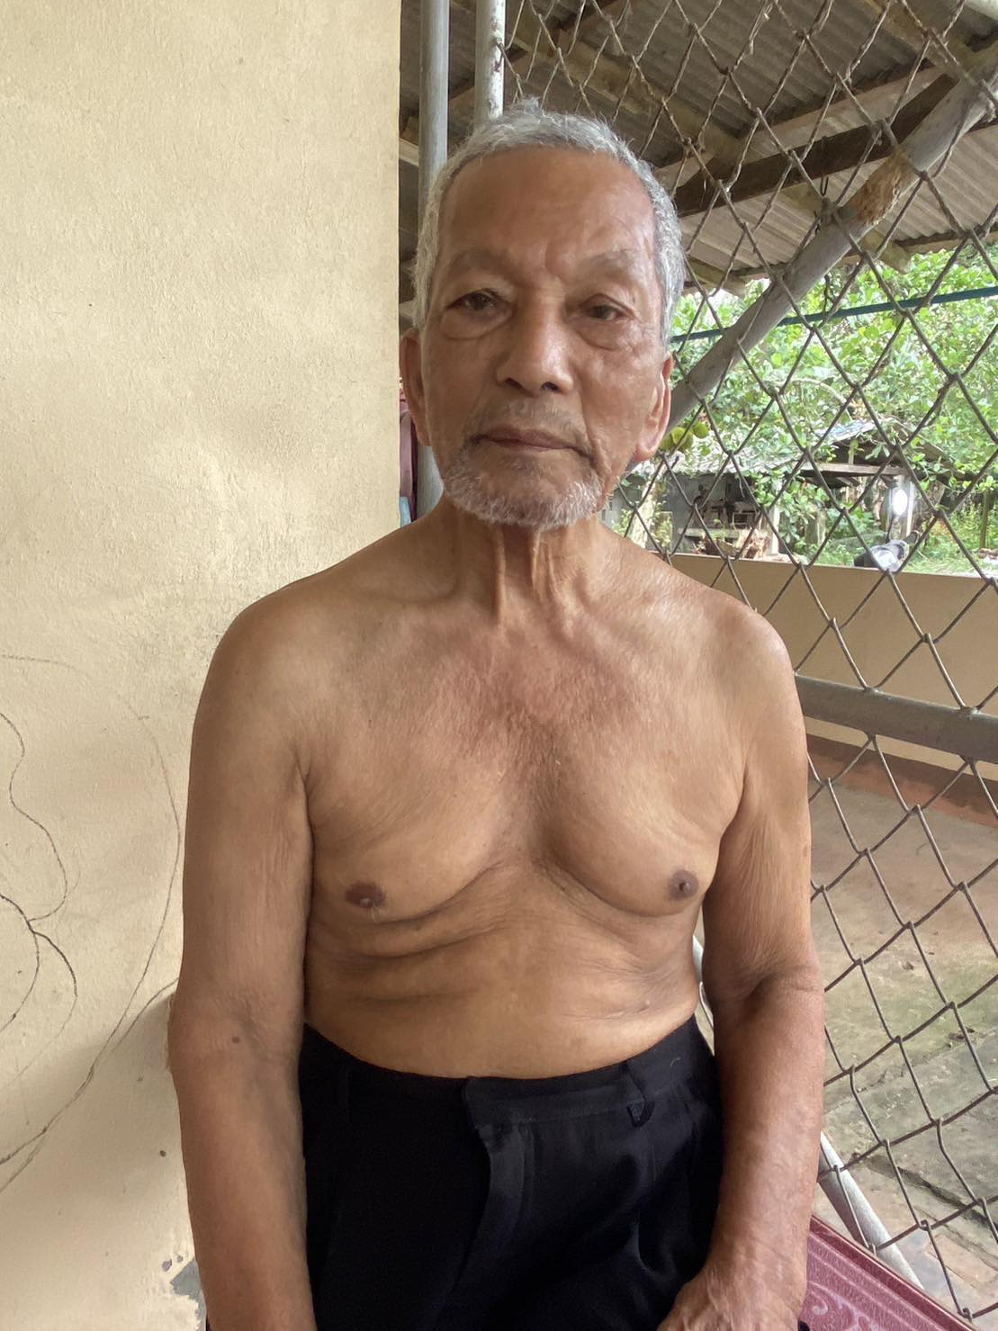
นายคล้อย อั้นซ้าย
วัน/เดือน/ปีเกิด - / - / ๒๔๘๕
ที่อยู่ ๔๖ หมู่ ๒ ตำบลโคกสะบ้า อำเภอนาโยง จังหวัดตรัง
การศึกษา ชั้นประถมศึกษาปีที่ ๔
ภูมิปัญญาท้องถิ่นด้านภาษาและวรรณกรรม (ขับกลอนลาน)

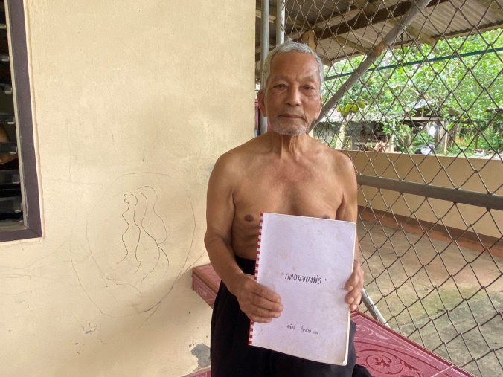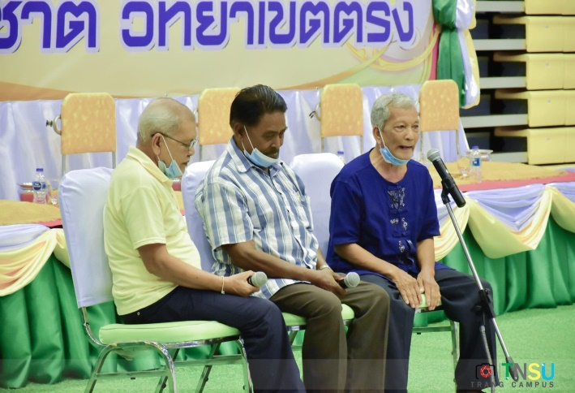

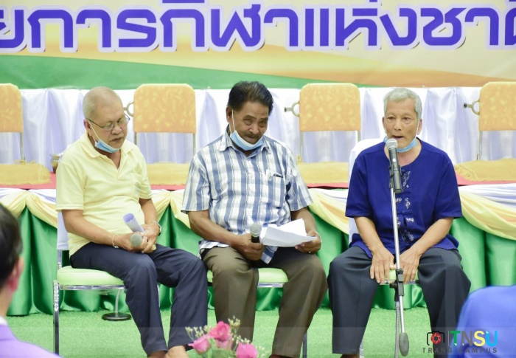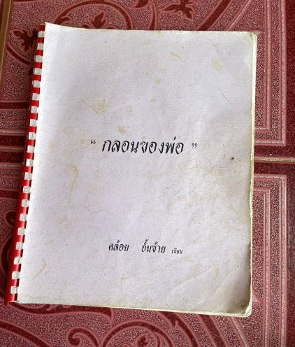

21
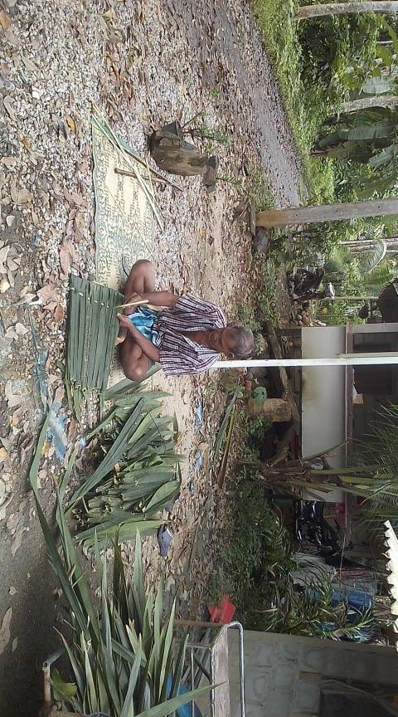
นายคลาย สังฆ์รักษ์
วัน/เดือน/ปีเกิด ๓๐ กันยายน ๒๕๐๕
ที่อยู่ ๖๗ หมู่ ๖ ตำบลโคกสะบ้า อำเภอนาโยง จังหวัดตรัง
การศึกษา ชั้นประถมศึกษาปีที่ ๔
ภูมิปัญญาท้องถิ่นด้านอุตสาหกรรมและหัตถกรรม (การเย็บจาก)

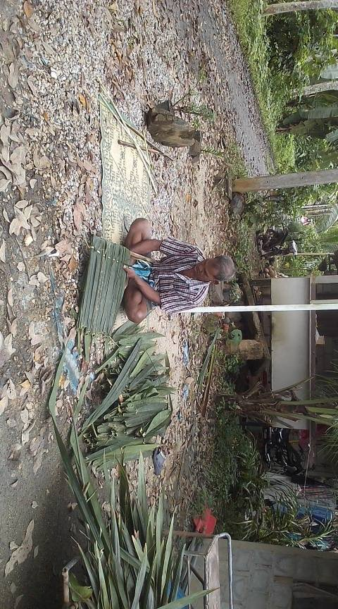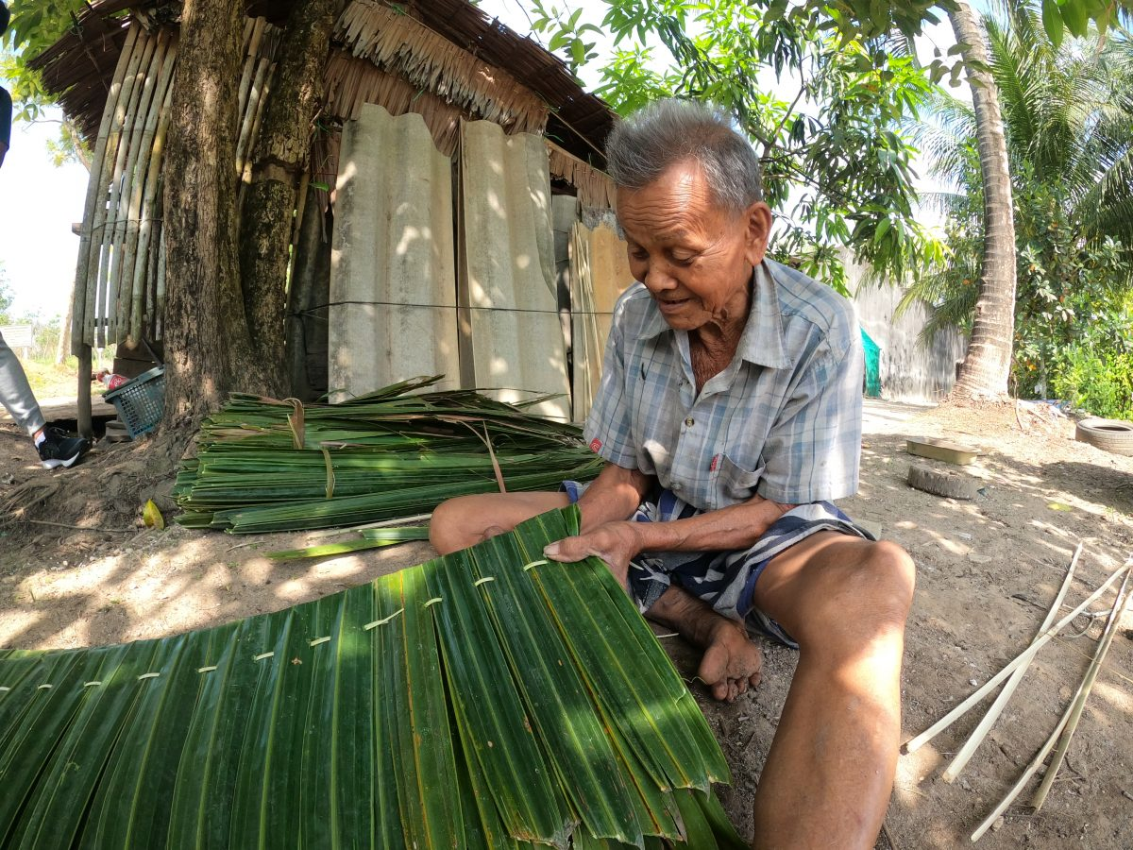

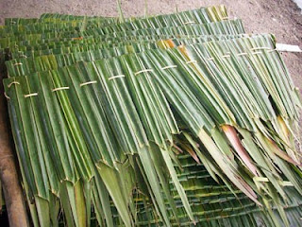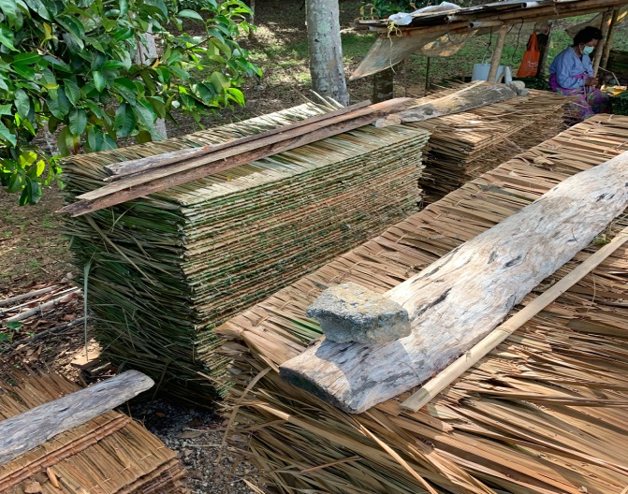

22
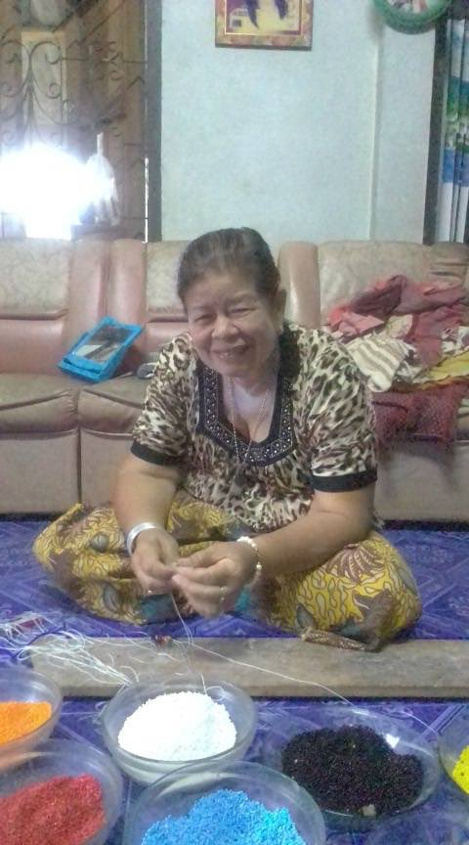
นางปราณี หนุแก้ว
วัน/เดือน/ปีเกิด ๒๒ มกราคม ๒๕๐๒
ที่อยู่ ๔๔/๒ หมู่ ๑ ตำบลโคกสะบ้า อำเภอนาโยง จังหวัดตรัง
การศึกษา ชั้นประถมศึกษาปีที่ ๔
ภูมิปัญญาท้องถิ่นด้านศิลปกรรม (ร้อยลูกปัดมโนราห์)

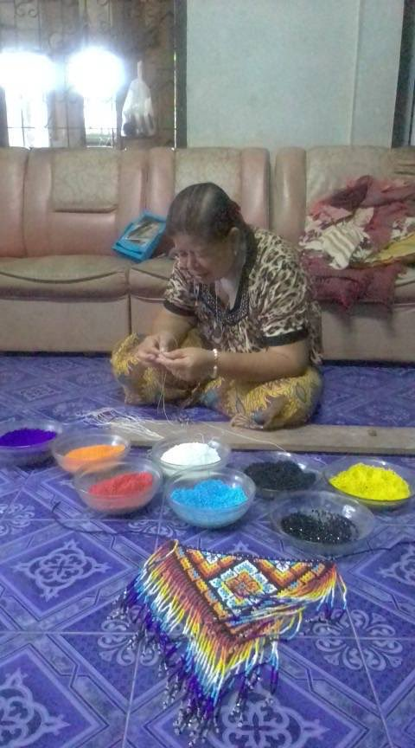

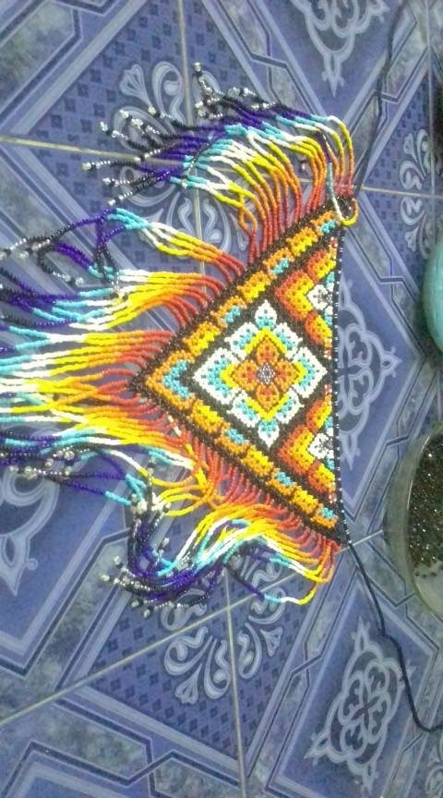

23
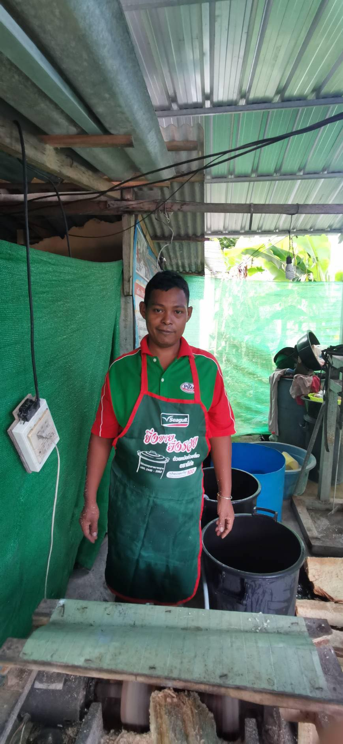
นายสุดสาคร สังฆ์รักษ์
วัน/เดือน/ปีเกิด ๑๓ เมษายน ๒๕๒๘
ที่อยู่ ๑๓๒/๑ หมู่ ๖ ตำบลโคกสะบ้า อำเภอนาโยง จังหวัดตรัง
การศึกษา ชั้นประถมศึกษาปีที่ ๖
ภูมิปัญญาท้องถิ่นด้านเศรษฐกิจ (ทำแป้งสาคู)

